**LAPORAN PRAKTIK KERJA LAPANGAN**

**Sistem Manajemen Data Pelanggan dan Pemesanan pada Studio Foto Delapan Kudus**

**Studio Delapan Kudus**



**Diajukan untuk memenuhi persyaratan kelulusan**

**Mata kuliah IFT-610 Praktik Kerja Lapangan oleh:**

**Nama : Fatih Indra Maulana**

**NIM : 202251026**

**PROGRAM STUDI TEKNIK INFORMATIKA**

**FAKULTAS TEKNIK**

**UNIVERSITAS MURIA KUDUS**

# HALAMAN PENGESAHAN LAPORAN PRAKTIK KERJA LAPANGAN

Nama : Fatih Indra Maulana

NIM : 202251026

Program Studi : Teknik Informatika

Judul Praktik Kerja Lapangan : Sistem Manajemen Data Pelanggan dan Pemesanan pada Studio Foto Delapan Kudus

Pembimbing : Tri Listyorini, M.Kom

Dilaksanakan : Semester Genap Tahun Akademik 2025

Kudus, 16 Maret 2025

|  |  |  |
| --- | --- | --- |
|  | Menyetujui: |  |
|  |  |  |
| Dosen Pembimbing |  | Pembimbing Lapangan |
|  |  |  |
|  |  |  |
|  |  |  |
|  |  |  |
|  |  |  |
| **Tri Listyorini, M.Kom** |  | Arifin Agung |
| **NIDN. 0616088502** |  |  |
|  |  |  |
|  | Mengetahui |  |
|  | Ka. Progdi Teknik Informatika |  |
|  |  |  |
|  |  |  |
|  |  |  |
|  |  |  |
|  |  |  |
|  | **Muhammad Imam Ghozali, M.Kom** |  |
|  | **NIDN. 0618058602** |  |

# ABSTRAK

Di era digital saat ini, pengelolaan data pelanggan dan pemesanan menjadi aspek penting dalam industri jasa, termasuk studio fotografi. Studio Foto Delapan Kudus masih menerapkan sistem pencatatan manual dalam mengelola pemesanan dan data pelanggan, yang berisiko menimbulkan kesalahan pencatatan serta keterlambatan dalam layanan. Oleh karena itu, penelitian ini bertujuan untuk mengembangkan sistem manajemen berbasis web guna meningkatkan efisiensi operasional studio.

Sistem ini dikembangkan menggunakan *framework laravel* dengan metode pengembangan *Waterfall*. Beberapa fitur utama yang disediakan meliputi manajemen pengguna (tamu, *member, admin*), pemesanan layanan fotografi secara *online*, verifikasi pembayaran dengan bukti transfer melalui DANA, serta *dashboard* admin untuk pengelolaan pesanan. Dengan adanya sistem ini, pelanggan dapat melakukan reservasi dengan lebih mudah, sementara admin dapat mengelola pemesanan dan pembayaran secara lebih terstruktur.

Hasil pengujian menunjukkan bahwa sistem ini mampu meningkatkan efisiensi dalam pengolahan data pelanggan dan pemesanan, mengurangi risiko kesalahan pencatatan, serta memberikan pengalaman pengguna yang lebih baik. Dengan demikian, penerapan sistem manajemen berbasis web ini diharapkan dapat membantu Studio Foto Delapan Kudus dalam mengoptimalkan operasional bisnisnya serta memberikan layanan yang lebih profesional kepada pelanggan.

**Kata Kunci**: *Sistem Manajemen, Pemesanan Online, Laravel, Studio Foto, Waterfall*.

# KATA PENGANTAR

Puji syukur kami panjatkan ke hadirat Allah SWT karena atas rahmat dan hidayah-Nya, laporan proyek PKL yang berjudul *"Sistem Manajemen Data Pelanggan dan Pemesanan pada Studio Foto Delapan Kudus"* ini dapat diselesaikan dengan baik.

Laporan ini disusun sebagai salah satu syarat dalam menyelesaikan Praktik Kerja Lapangan (PKL) dan bertujuan untuk memberikan gambaran mengenai sistem yang dikembangkan guna meningkatkan efisiensi manajemen data pelanggan serta pemesanan di Studio Foto Delapan Kudus.

Dalam penyusunan laporan ini, kami mendapatkan banyak bantuan, bimbingan, serta dukungan dari berbagai pihak. Oleh karena itu, kami ingin mengucapkan terima kasih kepada:

1. Tri Listyorini, M.Kom, selaku pembimbing yang telah memberikan arahan dan saran dalam pembuatan laporan ini.
2. Arifin Agung, selaku pihak Studio Foto Delapan Kudus yang telah memberikan kesempatan dan fasilitas selama pelaksanaan PKL.
3. Seluruh rekan-rekan yang telah memberikan dukungan, motivasi, serta kontribusi dalam proses penyelesaian proyek ini.

Kami menyadari bahwa laporan ini masih memiliki kekurangan. Oleh karena itu, kritik dan saran yang membangun sangat kami harapkan demi perbaikan di masa mendatang. Semoga laporan ini dapat memberikan manfaat bagi pembaca serta menjadi referensi dalam pengembangan sistem manajemen data pelanggan dan pemesanan di industri fotografi.

Kudus, 16 Maret 2025

Fatih Indra Maulana

# DAFTAR ISI

HALAMAN PENGESAHAN LAPORAN PRAKTIK KERJA LAPANGAN ii

ABSTRAK iii

KATA PENGANTAR iv

DAFTAR ISI v

DAFTAR GAMBAR vii

DAFTAR LAMPIRAN viii

BAB I PENDAHULUAN 1

1.1. Latar Belakang 1

1.2. Rumusan Masalah 1

1.3. Batasan Masalah 1

1.4. Tujuan 2

1.5. Manfaat 2

BAB II GAMBARAN UMUM PERUSAHAAN 4

2.1. Profil Perusahaan 4

2.2. Lingkup Perusahaan 4

2.3. Deskripsi Pekerjaan 5

BAB III LANDASAN TEORI 7

3.1. Penelitian Terkait 7

3.2. Landasan Teori 7

3.2.1. Website 7

3.2.2. Sistem Informasi Manajemen 8

3.2.3. Framework Laravel 8

3.2.4. Pengembangan Sistem Informasi Berbasis Web 8

3.2.5. Metode Pengembangan Sistem Waterfall 8

3.2.6. Perancangan Sistem 8

3.3. Teori Tools Pemograman 8

3.3.1. Framework Laravel 9

3.3.2. Blade Template Engine 9

3.3.3. Bahasa Pemograman 9

3.3.4. Databasse Management System (DBMS) 9

BAB IV PELAKSANAAN PRAKTIK KERJA LAPANGAN 10

4.1. Analisa Kebutuhan 10

4.1.1. Solusi Permasalahan 10

4.1.2. Analisa Kebutuhan Fungsional 10

4.1.3. Analisa Kebutuhan NonFungsional 11

4.2. Metode Pengembangan Sistem 11

4.2.1. Pengumpulan Data 11

4.2.2. Wawancara dan Observasi 11

4.2.3. Model Pengembangan Sistem 12

4.3. Perancangan Sistem 12

4.3.1. Use Case Diagram 12

4.3.2. Entity Relationship Diagram 13

4.4. Implementasi Sistem 15

BAB V PENUTUP 19

5.1. Kesimpulan 19

5.2. Saran 19

DAFTAR PUSTAKA 20

LAMPIRAN x

Kerangka Acuan xii

# DAFTAR GAMBAR

gambar 4.3. 1 Use Case Diagram 12

gambar 4.3. 2 Sequence Diagram Register 13

gambar 4.3. 3 Sequence Diagram Login 14

gambar 4.3. 4 Sequence Diagram Pesanan 14

gambar 4.3. 5 Sequence Diagram Data Pelanggan 15

gambar 4.4. 1 halaman login..................................................................................................................15

gambar 4.4. 2 halaman login authentifikasi gagal 16

gambar 4.4. 3 halaman register 16

gambar 4.4. 4 halaman paket 16

gambar 4.4. 5 halaman tambah paket 17

gambar 4.4. 6 halaman pesan 17

gambar 4.4. 7 halaman upload bukti pembayaran 17

gambar 4.4. 8 halaman data pemesanan admin 18

gambar 4.4. 9 halaman data pemesanan member 18

gambar 4.4. 10 halaman dashboard admin 18

# DAFTAR LAMPIRAN

lampiran 1- dokumentasi kegiatan PKL x

lampiran 2- kerangka acuan xiii

lampiran 3- surat permohonan PKL xv

lampiran 4- surat balasan PKL xvi

lampiran 5- lembar penilaian xvii

lampiran 6 - log harian xviii

# BAB I PENDAHULUAN

## Latar Belakang

Di era digital saat ini, pengelolaan data pelanggan dan pemesanan menjadi faktor penting dalam keberlangsungan bisnis, termasuk dalam industri fotografi. Studio foto, sebagai penyedia jasa fotografi, perlu menerapkan sistem yang mampu mengelola data pelanggan dan pemesanan secara efektif serta efisien. Namun, banyak studio foto yang masih menggunakan metode manual dalam pencatatan data, seperti buku catatan atau spreadsheet, yang berisiko menyebabkan kesalahan pencatatan, kehilangan data, serta keterlambatan dalam konfirmasi pemesanan.

Berdasarkan penelitian oleh [1], sistem manajemen berbasis web dapat membantu meningkatkan efisiensi operasional dalam pengelolaan jasa studio foto. Sistem ini memungkinkan pelanggan untuk melihat paket layanan, melakukan pemesanan secara online, serta mempermudah admin dalam memverifikasi transaksi. Hasil penelitian ini menunjukkan bahwa digitalisasi sistem dapat mengurangi kesalahan pencatatan hingga 40% dibandingkan metode manual.

Penelitian lain oleh Ramadhani [2] juga mengungkapkan bahwa sistem informasi berbasis web dapat meningkatkan kemudahan pelanggan dalam melakukan pemesanan jasa fotografi. Dengan adanya sistem ini, pelanggan dapat memilih fotografer berdasarkan portofolio, membaca ulasan, serta melakukan pembayaran secara online. Penerapan sistem ini di Studio Fotograferku terbukti meningkatkan jumlah pemesanan sebesar 30% dalam enam bulan pertama setelah implementasi.

Studio Foto Delapan Kudus sebagai salah satu penyedia jasa fotografi juga menghadapi tantangan serupa dalam pengelolaan pemesanan dan data pelanggan. Oleh karena itu, diperlukan sistem berbasis web yang dapat membantu dalam mencatat dan mengelola data pelanggan serta transaksi pemesanan secara otomatis. Dengan adanya sistem ini, diharapkan dapat meningkatkan efisiensi operasional serta memberikan pengalaman yang lebih baik bagi pelanggan.

Berdasarkan permasalahan dan kajian tersebut, dalam laporan proyek PKL ini akan dibahas pengembangan "Sistem Manajemen Data Pelanggan dan Pemesanan pada Studio Foto Delapan Kudus". Laporan ini mencakup perancangan, implementasi, hingga evaluasi terhadap sistem yang telah dikembangkan.

## Rumusan Masalah

Berdasarkan latar belakang yang telah dijelaskan, terdapat beberapa permasalahan utama yang dihadapi dalam pengelolaan data pelanggan dan pemesanan di Studio Foto Delapan Kudus, yaitu:

1. Bagaimana merancang sistem berbasis web yang dapat mempermudah pelanggan dalam melihat paket layanan dan melakukan pemesanan secara *online*?
2. Bagaimana sistem dapat membantu admin dalam mengelola data pelanggan, verifikasi pembayaran, serta status pemesanan secara lebih efisien?
3. Bagaimana memastikan bahwa sistem dapat memberikan pengalaman pengguna (*user experience*) yang baik bagi pelanggan dan admin?

Rumusan masalah ini menjadi dasar dalam pengembangan *Sistem Manajemen Data Pelanggan dan Pemesanan pada Studio Foto Delapan Kudus*, dengan tujuan meningkatkan efisiensi operasional dan kemudahan dalam pengelolaan pemesanan.

## Batasan Masalah

Agar pengembangan *Sistem Manajemen Data Pelanggan dan Pemesanan pada Studio Foto Delapan Kudus* lebih terarah dan sesuai dengan kebutuhan, terdapat beberapa batasan yang diterapkan dalam proyek ini, yaitu:

1. Jenis Pengguna:
   * Sistem hanya memiliki tiga jenis pengguna, yaitu tamu (dapat melihat paket tanpa *login*), member (dapat melakukan pemesanan setelah login), dan admin (memiliki kontrol penuh atas sistem).
2. Fitur Pemesanan:
   * Pelanggan hanya dapat melakukan pemesanan melalui sistem berbasis web, tanpa fitur integrasi dengan aplikasi *mobile*.
   * Pemesanan hanya mencakup paket foto yang telah tersedia, tanpa fitur kustomisasi paket.
3. Metode Pembayaran:
   * Sistem hanya mendukung metode pembayaran melalui DANA dengan mengunggah bukti transfer sebagai konfirmasi pembayaran.
   * Sistem tidak memiliki fitur *payment gateway* otomatis untuk memverifikasi pembayaran secara *real-time*.
4. Manajemen Pesanan:
   * Admin dapat melihat daftar pemesanan, memverifikasi pembayaran, serta menandai pesanan sebagai disetujui, ditolak, atau selesai.
   * Sistem tidak mencakup fitur manajemen keuangan atau pencatatan akuntansi yang lebih kompleks.
5. Teknologi yang Digunakan:
   * Sistem dikembangkan menggunakan *Laravel* sebagai *framework backend* dan *blade + bootstrap* untuk tampilan antarmuka.
   * *Database* yang digunakan adalah *MySQL* untuk menyimpan data pengguna, pemesanan, dan paket layanan.

Dengan adanya batasan ini, sistem yang dikembangkan dapat lebih fokus dalam menyelesaikan permasalahan utama tanpa memperluas cakupan proyek secara berlebihan.

## Tujuan

Proyek ini bertujuan untuk:

1. Mengembangkan sistem berbasis web yang dapat mempermudah pelanggan dalam melihat paket layanan dan melakukan pemesanan secara *online*.
2. Meningkatkan efisiensi administrasi dengan menyediakan fitur manajemen pelanggan, pemesanan, dan pembayaran secara lebih sistematis.
3. Menyediakan fitur verifikasi pembayaran bagi admin untuk memastikan setiap transaksi berjalan dengan baik.
4. Meningkatkan pengalaman pengguna (*user experience*) dengan tampilan yang sederhana dan mudah digunakan.
5. Meminimalkan kesalahan pencatatan data dengan menggantikan metode pencatatan manual ke sistem digital.

## Manfaat

Adapun manfaat dari sistem yang dikembangkan ini adalah:

1. **Bagi Pelanggan:**
   1. Dapat dengan mudah melihat paket layanan yang tersedia tanpa harus datang langsung ke studio.
   2. Dapat melakukan pemesanan kapan saja dan di mana saja melalui sistem berbasis web.  
      Proses pembayaran lebih mudah dengan sistem konfirmasi bukti pembayaran.
2. **Bagi Admin/Studio Foto:**
   1. Proses manajemen pemesanan lebih efisien karena sistem secara otomatis mencatat setiap pesanan.
   2. Mempermudah proses verifikasi pembayaran dan mengurangi risiko kesalahan pencatatan.
   3. Meningkatkan profesionalitas studio foto dengan sistem yang lebih modern dan terorganisir.
3. **Bagi Pengembangan Teknologi:**
   1. Menjadi contoh penerapan sistem informasi dalam bidang jasa fotografi.  
      Memberikan wawasan tentang pengelolaan sistem berbasis web dalam bisnis studio foto.

# BAB II GAMBARAN UMUM PERUSAHAAN

## Profil Perusahaan

Studio Delapan adalah sebuah studio foto yang berlokasi di Kudus, Jawa Tengah. Berdasarkan informasi dari halaman Facebook mereka, studio ini terletak di Jl. Dwarawati 8 No. 8, Perum Gerbang Harapan, Gondangmanis, Bae, Kudus. Nomor kontak yang dapat dihubungi adalah 085735284640.

Studio ini menawarkan berbagai paket layanan fotografi, termasuk foto wisuda dan sesi foto lainnya. Mereka juga aktif membagikan informasi mengenai layanan dan promosi melalui halaman Facebook mereka.

Informasi tambahan dari sebuah unggahan Instagram menyebutkan bahwa "Studio8" yang terletak di Desa Gondangmanis, Kecamatan Bae, Kabupaten Kudus, berawal dari hobi dan kini menjadi langganan bagi masyarakat sekitar.

Dengan lokasi yang strategis dan layanan yang beragam, Studio Delapan berkomitmen untuk mengabadikan momen spesial pelanggan dengan kualitas terbaik.

## Lingkup Perusahaan

Studio Foto Delapan Kudus merupakan usaha yang bergerak di bidang jasa fotografi dengan layanan utama seperti foto studio untuk keluarga, wisuda, dan *prewedding*, serta sesi foto luar ruangan sesuai permintaan pelanggan. Selain itu, studio ini juga menyediakan penyewaan kostum dan properti, layanan *editing* foto, serta pencetakan hasil foto dalam bentuk digital maupun cetak. Untuk meningkatkan efisiensi operasional, studio ini mulai mengembangkan layanan pemesanan secara *online* agar pelanggan dapat lebih mudah mengakses informasi paket serta melakukan reservasi tanpa harus datang langsung ke lokasi.

Sejalan dengan perkembangan teknologi, penerapan sistem informasi berbasis web dalam industri fotografi telah menjadi kebutuhan utama untuk meningkatkan kualitas layanan. Penelitian yang dilakukan oleh [3] menunjukkan bahwa sistem informasi berbasis web dapat membantu studio foto dalam mengelola pemesanan yang sebelumnya dilakukan secara manual, sehingga meningkatkan efisiensi dan mengurangi kesalahan pencatatan (Rancang Bangun Sistem Informasi pada Studio Foto Berbasis Website). Studi lain yang dilakukan oleh briliani juga menunjukkan bahwa sistem pemesanan jasa fotografer berbasis web dapat memberikan kemudahan bagi pelanggan dalam melakukan reservasi serta membantu studio dalam mengatur jadwal pemotretan secara lebih terstruktur (Sistem Informasi Pemesanan Jasa Fotografer Berbasis Web) [4]. Oleh karena itu, pengembangan sistem manajemen pemesanan menjadi aspek penting dalam transformasi digital bisnis fotografi.

Pada kegiatan PKL, mahasiswa ditempatkan pada divisi Pengelolaan Sistem Informasi, yang bertanggung jawab dalam pengelolaan dan pengembangan sistem berbasis teknologi guna mendukung operasional studio. Tugas utama divisi ini mencakup pengelolaan sistem manajemen pelanggan dan pemesanan, pengembangan fitur pemesanan serta pembayaran *online*, memastikan sistem berjalan dengan baik, serta memberikan dukungan teknis kepada admin studio dalam penggunaan sistem.

Mahasiswa PKL berperan dalam mengembangkan Sistem Manajemen Data Pelanggan dan Pemesanan berbasis web untuk membantu studio dalam mengelola pemesanan secara lebih efisien. Lingkup pekerjaan mahasiswa meliputi analisis kebutuhan sistem dengan mengidentifikasi kendala yang dihadapi studio, perancangan *database* dan antarmuka pengguna, implementasi fitur seperti *login*, pemesanan, pembayaran, dan manajemen pesanan menggunakan *laravel*, serta pengujian untuk memastikan sistem berjalan sesuai kebutuhan. Selain itu, mahasiswa juga memberikan pelatihan kepada admin studio mengenai cara penggunaan sistem yang telah dikembangkan. Dengan demikian, lingkup pekerjaan mahasiswa dalam PKL ini sejalan dengan tugas divisi Pengelolaan Sistem Informasi, karena sistem yang dibuat bertujuan untuk meningkatkan efektivitas serta profesionalitas operasional Studio Foto Delapan Kudus.

## Deskripsi Pekerjaan

Pada Studio Delapan Kudus, proses operasional terdiri dari beberapa tahapan utama, meliputi:

1. Pemesanan Layanan Fotografi
   1. Pelanggan dapat mengetahui paket foto yang tersedia
   2. Pelanggan melakukan pemesanan secara langsung atau melalui sistem berbasis web
   3. Admin menerima, serta mencatat pesanan dari pelanggan
2. Konfirmasi Pembayaran
   1. Pelanggan melakukan pembayaran melalui metode yang telah ditentukan
   2. Pelanggan mengunggah bukti pembayaran melalui sistem yang telah disediakan
   3. Admin mengkonfirmasi pembayaran sebelum mengkonfirmasi pesanan
3. Persiapan dan sesi pemotretan
   1. Tim studio menyiapkan peralatan fotografi dan latar belakang sesuai dengan paket yang dipesan.
   2. Fotografer melaksanakan sesi pemotretan sesuai dengan jadwal yang telah ditentukan.
4. Editing dan Pengolahan Hasil Foto
   1. Desainer grafis melakukan proses *editing* sesuai permintaan pelanggan.
   2. Hasil foto dikompilasi dan dikirim ke pelanggan melalui media yang disepakati (cetak atau digital).
5. Penyelesaian Arsip Data
   1. Admin memperbarui status pemesanan menjadi selesai.
   2. Data pelanggan dan pesanan diarsipkan untuk kebutuhan laporan dan evaluasi.

Selama kegiatan PKL, mahasiswa berperan dalam pengembangan dan pengelolaan sistem berbasis web yang membantu dalam manajemen data pelanggan dan pemesanan. Tugas yang dilakukan antara lain:

1. Analisis Kebutuhan Sistem
   1. Mengidentifikasi kebutuhan sistem berdasarkan kendala yang dihadapi oleh pihak studio
   2. Melakukan wawancara dengan admin studio untuk memahami alur kerja pemesanan.
2. Perancangan Sistem
   1. Membuat rancangan *database* untuk menyimpan informasi pelanggan, paket, dan transaksi pemesanan.
   2. Mendesain antarmuka sistem menggunakan *blade* dan *bootstrap* agar mudah digunakan oleh pelanggan dan admin.
3. Implementasi dan Pengujian
   1. Mengembangkan sistem berbasis *laravel* dengan fitur *login*, pemesanan, dan pembayaran.
   2. Melakukan uji coba untuk memastikan sistem berjalan dengan baik dan sesuai dengan kebutuhan.
4. Penjelasan Penggunaan Sistem
   1. Memberikan panduan kepada admin studio dalam menggunakan sistem.
   2. Melakukan perbaikan berdasarkan masukan dari pengguna.
5. Dokumentasi dan Laporan
   1. Menyusun laporan mengenai hasil pengembangan sistem dan dampaknya terhadap operasional studio.
   2. Memberikan rekomendasi untuk pengembangan lebih lanjut.

# BAB III LANDASAN TEORI

## Penelitian Terkait

Pengembangan sistem informasi berbasis web dalam manajemen pemesanan jasa fotografi telah menjadi solusi yang efektif dalam meningkatkan efisiensi operasional sebuah studio foto. Beberapa penelitian terdahulu menunjukkan bahwa sistem ini mampu mengatasi kendala yang muncul dalam proses pemesanan secara manual serta memberikan kemudahan bagi pelanggan dalam mengakses layanan fotografi secara daring.

Penelitian yang dilakukan oleh Sapta (2022) dalam studinya berjudul "Rancang Bangun Sistem Informasi pada Studio Foto Berbasis Website (Studi Kasus Arra Photo Cinema)" menjelaskan bahwa penerapan sistem informasi berbasis web dapat membantu studio foto dalam mengelola pemesanan secara lebih efektif. Sebelum adanya sistem ini, pemesanan dilakukan secara manual melalui WhatsApp dan Instagram, yang sering kali menyebabkan kesalahan pencatatan dan keterlambatan dalam pengelolaan jadwal. Dengan adanya sistem berbasis web, pelanggan dapat melakukan reservasi dengan lebih mudah, sementara pihak studio dapat mengelola jadwal pemotretan secara lebih terstruktur dan akurat [3].

Selain itu, penelitian yang dilakukan oleh Domino Production dalam jurnalnya yang berjudul "Sistem Informasi Manajemen Photography pada Domino Production" menyoroti pentingnya sistem informasi dalam mendukung berbagai aspek operasional sebuah studio fotografi. Studi ini menunjukkan bahwa sistem berbasis komputer tidak hanya membantu dalam pengelolaan pemesanan jasa fotografi, tetapi juga mendukung proses pemasaran, penjadwalan fotografer, serta pencatatan administrasi dan penggajian karyawan. Dengan adanya sistem ini, studio foto dapat meningkatkan profesionalisme dan produktivitasnya dalam memberikan layanan kepada pelanggan [5].

Sementara itu, penelitian oleh Haydey Moment (2023) dalam jurnalnya yang berjudul "Sistem Informasi Pemesanan Jasa Fotografer Berbasis Web pada Haydey Moment" menegaskan bahwa penggunaan framework Laravel dalam pengembangan sistem pemesanan berbasis web dapat memberikan manfaat yang signifikan bagi studio fotografi. Sistem ini dirancang untuk memungkinkan pelanggan melakukan pemesanan secara daring, sehingga mereka tidak perlu datang langsung ke studio untuk melakukan reservasi. Selain itu, sistem ini juga membantu pihak studio dalam mengatur jadwal pemotretan dan mengelola data pelanggan secara lebih efisien [2].

Berdasarkan berbagai penelitian tersebut, dapat disimpulkan bahwa penerapan sistem informasi berbasis web dalam industri fotografi memiliki peran penting dalam meningkatkan efektivitas manajemen pemesanan. Sistem ini tidak hanya membantu pelanggan dalam melakukan reservasi dengan lebih praktis, tetapi juga mendukung studio dalam mengelola operasional mereka secara lebih efisien. Oleh karena itu, pengembangan sistem informasi yang tepat dapat menjadi solusi strategis bagi studio foto dalam menghadapi tantangan era digital serta meningkatkan kualitas layanan yang diberikan kepada pelanggan.

## Landasan Teori

Untuk mendukung pengembangan Sistem Manajemen Data Pelanggan dan Pemesanan pada Studio Foto Delapan Kudus, diperlukan beberapa teori yang menjadi dasar dalam perancangan dan implementasi sistem. Berikut adalah teori-teori yang digunakan dalam penelitian ini:

### Website

*Website* merupakan kumpulan halaman yang dapat diakses melalui internet menggunakan browser. Menurut Habib, Afif, serta Dimas, *website* dapat menampilkan informasi dalam berbagai format seperti teks, gambar, video, dan suara. Sistem informasi berbasis web memungkinkan pengguna untuk mengakses layanan pemesanan studio foto secara fleksibel dan *real-time* [6].

### Sistem Informasi Manajemen

Sistem Informasi Manajemen (SIM) adalah sistem yang dirancang untuk menyediakan informasi guna mendukung operasi, manajemen, dan pengambilan keputusan dalam suatu organisasi. SIM mengintegrasikan data dari berbagai sumber untuk memberikan informasi yang akurat dan tepat waktu. Dalam konteks ini, penerapan SIM berbasis web dapat meningkatkan efisiensi dan efektivitas operasional perusahaan. Penelitian tentang sistem informasi manajemen penjualan dan pembelian berbasis web menunjukkan bahwa sistem tersebut dapat meningkatkan efisiensi dalam proses pemesanan, pengiriman, serta pengelolaan data pelanggan, produk, dan transaksi [7].

### Framework Laravel

*Laravel* adalah salah satu *framework* PHP yang bersifat terbuka dan menggunakan arsitektur *Model-View-Controller (MVC).* *Laravel* menyediakan berbagai fitur seperti *routing*, *middleware*, dan *ORM (Eloquent)* yang memudahkan pengembangan aplikasi web yang terstruktur dan efisien. Penggunaan *laravel* dalam pengembangan sistem informasi telah terbukti meningkatkan efisiensi dan kualitas sistem. Penelitian tentang implementasi *framework laravel* dalam perancangan sistem informasi menunjukkan bahwa *laravel* dapat mempermudah proses pengembangan dan meningkatkan efisiensi sistem [8].

### Pengembangan Sistem Informasi Berbasis Web

Pengembangan sistem informasi berbasis web melibatkan perancangan dan implementasi aplikasi yang dapat diakses melalui jaringan internet atau intranet. Sistem ini memungkinkan pengguna untuk mengakses informasi dan layanan secara *real-time* tanpa batasan geografis. Penelitian tentang sistem informasi pemesanan menu makanan berbasis web menunjukkan bahwa sistem tersebut dapat mempermudah konsumen dalam melakukan pemesanan dan membantu pengelola dalam mengelola data pemesanan [9].

### Metode Pengembangan Sistem Waterfall

Metode Waterfall, yang juga dikenal sebagai siklus hidup klasik, merupakan model pengembangan perangkat lunak yang mengikuti pendekatan sistematis dan berurutan. Model ini, yang sebenarnya bernama Linear Sequential Model, dimulai dengan tahap analisis kebutuhan pengguna, kemudian dilanjutkan dengan perencanaan, perancangan, pengembangan, serta implementasi dan penyerahan sistem kepada pengguna. Proses ini diakhiri dengan tahap pemeliharaan dan dukungan terhadap perangkat lunak yang telah dikembangkan [9].

### Perancangan Sistem

Perancangan sistem bertujuan untuk mengembangkan spesifikasi sistem yang akan dibangun. Dalam perancangan sistem informasi studio foto, dua alat utama yang digunakan adalah:

1. Class Diagram:
2. Sequence Diagram: a

Landasan teori ini menjadi dasar dalam pengembangan sistem manajemen data pelanggan dan pemesanan pada studio foto agar dapat berjalan secara optimal dan sesuai dengan kebutuhan pengguna.

## Teori Tools Pemograman

Tools pemrograman adalah perangkat lunak yang digunakan oleh pengembang untuk membangun, menguji, dan memelihara suatu sistem. Dalam pengembangan sistem manajemen pelanggan dan pemesanan pada Studio Foto Delapan Kudus, framework Laravel digunakan sebagai backend, Blade Template Engine sebagai frontend, serta MySQL sebagai sistem manajemen basis data.

### Framework Laravel

*Laravel* adalah *framework* PHP berbasis *MVC (Model-View-Controller)* yang dirancang untuk memudahkan pengembangan aplikasi web dengan *sintaks* yang elegan dan ekspresif. *Laravel* menyediakan fitur seperti *routing, middleware, autentikasi*, dan *ORM (Object-Relational Mapping)* melalui *Eloquent* untuk mempermudah pengelolaan *database*. Penggunaan *laravel* dalam pengembangan aplikasi web telah terbukti meningkatkan *responsivitas* dan *skalabilitas* sistem [10].

### Blade Template Engine

Blade adalah template engine bawaan Laravel yang memungkinkan pengembang untuk membuat tampilan dinamis dengan sintaks yang sederhana dan mudah dipahami. Blade mendukung fitur seperti template inheritance, loops, dan conditionals tanpa mengorbankan performa aplikasi. Penggunaan Blade dalam pengembangan aplikasi web mempermudah proses pengembangan antarmuka pengguna yang interaktif dan responsif [11].

### Bahasa Pemograman

1. Hyper Text Markup Language (HTML)

HTML adalah bahasa markup yang digunakan untuk menyusun elemen-elemen dalam halaman web. HTML bekerja dengan cara mendeskripsikan struktur konten menggunakan elemen-elemen seperti headings, paragraphs, tables, dan forms. Penggunaan HTML dalam pengembangan sistem informasi memungkinkan penyajian informasi yang terstruktur dan mudah diakses oleh pengguna.

1. Cascading Style Sheets (CSS)

CSS adalah bahasa pemrograman yang digunakan untuk mengatur tampilan halaman web. CSS bekerja dengan memberikan gaya pada elemen HTML, seperti warna, tata letak, dan animasi. Penggunaan CSS dalam pengembangan aplikasi web memungkinkan pembuatan antarmuka pengguna yang menarik dan konsisten.

1. Hypertext Preprocessor (PHP)

PHP adalah bahasa pemrograman *server-side* yang digunakan untuk membangun aplikasi web dinamis. PHP mendukung berbagai fitur seperti manipulasi *database*, manajemen sesi, serta integrasi dengan berbagai API dan layanan eksternal. Penggunaan PHP dalam pengembangan sistem informasi memungkinkan pembuatan aplikasi yang dinamis dan interaktif [11].

1. JavaScript (JS)

*JavaScript* adalah bahasa pemrograman yang berjalan di sisi klien untuk meningkatkan *interaktivitas* halaman web. *JavaScript* digunakan untuk menangani *event handling,* validasi *form*, dan manipulasi DOM *(Document Object Model).* Dengan kombinasi *AJAX*, *JavaScript* memungkinkan komunikasi data tanpa perlu memuat ulang halaman.

### Databasse Management System (DBMS)

MySQL adalah sistem manajemen basis data relasional yang menggunakan bahasa SQL untuk mengelola data. MySQL mendukung berbagai sistem operasi seperti Windows, Linux, dan Unix, serta memiliki dukungan terhadap stored procedure, fungsi, trigger, dan view. Penggunaan MySQL sebagai DBMS menawarkan fleksibilitas, performa tinggi, dan keamanan yang andal dalam mendukung kebutuhan bisnis dalam menyimpan dan mengelola data [12].

# BAB IV PELAKSANAAN PRAKTIK KERJA LAPANGAN

## Analisa Kebutuhan

Pada pengembangan Sistem Manajemen Data Pelanggan dan Pemesanan untuk Studio Foto Delapan Kudus, dilakukan analisis kebutuhan guna mengidentifikasi berbagai kendala yang dihadapi serta menentukan solusi yang diterapkan. Selain itu, analisis juga mencakup kebutuhan fungsional dan non-fungsional agar sistem dapat beroperasi secara optimal sesuai dengan kebutuhan pengguna. Pada Studio Delapan sendiri masih mengalami menghadapi sejumlah tantangan dalam mengelola pemesanan dan data pelanggan, di antaranya:

1. Proses pemesanan yang tidak terstruktur
2. Kesulitan dalam konfirmasi pembayaran
3. Kurangnya transparansi dalam status pemesanan
4. Manajemen data pelanggan yang masih kurang efektif

### Solusi Permasalahan

Berdasarkan masalah yang masih ada pada Studio Foto Delapan Kudus, maka diterapkan beberapa solusi berbasis digital. Pemesanan akan di digitalisasi dengan sistem berbasis laravel, memungkinkan pelanggan untuk melakukan reservasi secara online dengan pencatatan otomatis dalam database. Sistem juga dilengkapi dengan fitur verifikasi pembayaran terintegrasi, di mana pelanggan dapat langsung mengunggah bukti pembayaran, dan admin dapat melakukan validasi dengan lebih cepat melalui dashboard. Selain itu, pelanggan akan memiliki akses ke dashboard status pemesanan, memungkinkan mereka untuk melihat perkembangan pesanan tanpa harus menghubungi admin, sementara admin dapat memperbarui status pesanan secara real-time. Untuk meningkatkan efisiensi pengelolaan data, sistem juga menyediakan fitur manajemen pelanggan dan riwayat pemesanan, sehingga semua data pelanggan tersimpan dengan rapi dan dapat diakses kapan saja oleh admin maupun pelanggan. Dengan penerapan solusi ini, diharapkan sistem dapat berjalan lebih terstruktur, transparan, dan efisien dalam melayani pelanggan.

### Analisa Kebutuhan Fungsional

Kebutuhan fungsional mencakup fitur utama yang harus tersedia agar sistem dapat beroperasi sesuai dengan tujuannya. Beberapa kebutuhan fungsional yang diterapkan dalam sistem ini adalah:

1. Manajemen Pengguna
   1. Pengguna terdiri dari admin dan member.
   2. Member dapat melakukan pendaftaran, login, serta mengelola profilnya.
   3. Admin memiliki hak akses penuh untuk mengelola data pengguna dan pesanan.
2. Manajemen Paket dan Pemesanan
   1. Member dapat melihat daftar paket layanan studio yang tersedia.
   2. Member dapat melakukan pemesanan serta mengunggah bukti pembayaran.
   3. Admin dapat menyetujui atau menolak pesanan serta menandai status pesanan sebagai selesai atau belum selesai.
3. Proses Pembayaran
   1. Member diwajibkan mengunggah bukti pembayaran dalam bentuk screenshot, yang kemudian akan diverifikasi oleh admin.
4. Dashboard Admin
   1. Admin dapat melihat daftar pemesanan, status pembayaran, serta riwayat transaksi.
   2. Admin memiliki kewenangan untuk memperbarui status pesanan sesuai dengan perkembangan yang ada.

### Analisa Kebutuhan NonFungsional

Kebutuhan non-fungsional mencakup aspek teknis dan standar sistem yang mendukung kinerja optimal. Beberapa kebutuhan non-fungsional yang diterapkan dalam sistem ini adalah:

1. Keamanan
   1. Sistem dilengkapi dengan autentikasi dan otorisasi agar hanya pengguna terdaftar yang dapat mengakses fitur tertentu.
   2. Data sensitif, seperti kata sandi, dienkripsi menggunakan bcrypt hashing untuk mencegah kebocoran informasi.
2. Kinerja dan Responsivitass
   1. Sistem harus memiliki waktu respons yang cepat dalam menangani pemesanan dan pembayaran.
   2. Tampilan sistem harus responsif dan dapat diakses melalui PC maupun perangkat mobile.
3. Ketersediaan dan Keandalan
   1. Sistem harus memiliki uptime tinggi agar dapat diakses kapan saja tanpa kendala.
   2. Sistem harus mampu menangani banyak pengguna secara bersamaan tanpa mengalami gangguan atau crash.
4. Kemudahan Penggunaan (Usabilty)
   1. Sistem harus memiliki antarmuka yang sederhana dan mudah digunakan oleh pelanggan maupun admin.
   2. Navigasi dibuat user-friendly, terutama bagi pengguna yang kurang terbiasa dengan teknologi.

## Metode Pengembangan Sistem

### Pengumpulan Data

Pengumpulan data dilakukan untuk mendapatkan informasi yang akurat mengenai kebutuhan sistem. Metode pengumpulan data yang digunakan meliputi studi literatur, penelitian terhadap sistem yang sudah ada, serta dokumentasi proses bisnis studio foto. Studi literatur dilakukan dengan menganalisis berbagai jurnal dan buku referensi terkait sistem informasi, pemesanan online, serta metode pembayaran digital. Sumber utama berasal dari penelitian terkait pengembangan aplikasi berbasis laravel dan teknologi pendukung lainnya. Selain itu, penelitian terhadap sistem yang sudah ada dilakukan dengan mengamati dan membandingkan fitur dari sistem pemesanan studio foto lain yang telah tersedia untuk menemukan kelemahan dan kelebihan yang dapat diterapkan dalam pengembangan sistem ini. Dokumentasi proses bisnis studio foto juga dilakukan dengan memahami alur bisnis di Studio Foto Delapan Kudus, termasuk bagaimana pelanggan melakukan pemesanan, pembayaran, serta bagaimana admin mengelola data pesanan.

### Wawancara dan Observasi

Selain pengumpulan data dari sumber tertulis, wawancara dan observasi juga dilakukan untuk memperdalam pemahaman mengenai kebutuhan sistem. Wawancara dilakukan dengan pemilik Studio Foto Delapan Kudus untuk mengetahui kendala yang dihadapi dalam proses pemesanan dan pembayaran. Dari wawancara ini, diperoleh informasi mengenai sistem pemesanan yang berjalan saat ini, metode pembayaran yang digunakan, serta kebutuhan fitur yang diharapkan dari sistem baru. Selain itu, observasi langsung terhadap proses pemesanan di studio juga dilakukan untuk melihat bagaimana pelanggan melakukan pemesanan, bagaimana admin mencatat pesanan, serta bagaimana pengelolaan data pelanggan dan konfirmasi pembayaran dilakukan. Observasi ini bertujuan untuk memahami alur kerja sistem secara lebih mendalam sehingga pengembangan sistem dapat disesuaikan dengan kebutuhan nyata di lapangan.

### Model Pengembangan Sistem

Model pengembangan sistem yang digunakan dalam proyek ini adalah Model Waterfall, yang terdiri dari beberapa tahapan yang dilakukan secara berurutan.

1. Analisis Kebutuhan
   1. Mengidentifikasi fitur yang diperlukan dalam sistem, seperti pemesanan online, konfirmasi pembayaran, dan manajemen pelanggan.
2. Perancangan Sistem (Design)
   1. Membuat rancangan Entity Relationship Diagram (ERD) dan Data Flow Diagram (DFD) untuk menggambarkan alur kerja sistem.
   2. Mendesain antarmuka pengguna (UI) menggunakan Blade Template Laravel yang responsif dan user-friendly.
3. Implementasi (Development)
   1. Mengembangkan sistem menggunakan Laravel sebagai framework backend, Bootstrap untuk tampilan UI, serta MySQL sebagai basis data.
   2. Fitur utama seperti registrasi, pemesanan, upload bukti pembayaran, serta manajemen pesanan oleh admin dikembangkan pada tahap ini.
4. Pengujian (Testing)
   1. Melakukan uji coba sistem menggunakan metode Black Box Testing untuk memastikan bahwa semua fitur berfungsi sesuai dengan kebutuhan pengguna.
   2. Mengidentifikasi dan memperbaiki bug atau kesalahan dalam sistem sebelum diluncurkan.
5. Deployment
   1. Sistem diunggah ke server agar dapat diakses oleh pengguna secara online.
   2. Melakukan pemantauan awal untuk memastikan sistem berjalan dengan baik setelah digunakan oleh pelanggan dan admin.
6. Pemeliharaan
   1. Memastikan sistem tetap berjalan optimal dengan melakukan update dan perbaikan jika ditemukan masalah setelah sistem digunakan.

## Perancangan Sistem

### Use Case Diagram

Use Case Diagram digunakan untuk menggambarkan hubungan antara aktor dengan sistem berdasarkan fungsi yang dapat mereka akses. Berikut adalah Use Case Diagram untuk sistem manajemen studio foto:

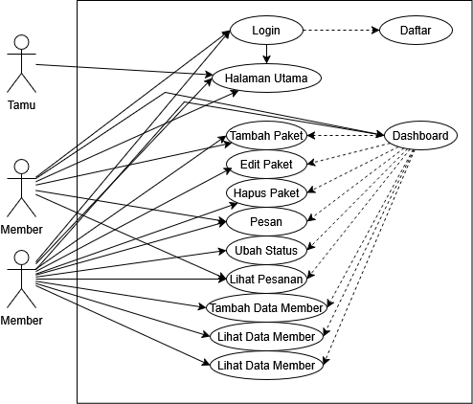

gambar 4.3. 1 Use Case Diagram

### Entity Relationship Diagram

Sequence Diagram digunakan untuk menggambarkan alur eksekusi antar aktor dan sistem dalam beberapa skenario utama.

1. Sequence Diagram Register Member

Pada gambar 4.3.2 digambarkan bahwa user atau member memasuki halaman login lalu terdapat menu register lalu user masuk ke halaman register dan mengisi form registrasi, setelah user mengisi form registrasi maka data yang telah diisi akan dikirim ke sistem dan di validasi oleh database, apakah terdapat duplikasi data atau tidak. Apabila terdapat duplikasi data, maka kembali ke halaman register, dan apabila tidak terdapat duplikasi atau data benar, maka akan kembali ke halaman login.

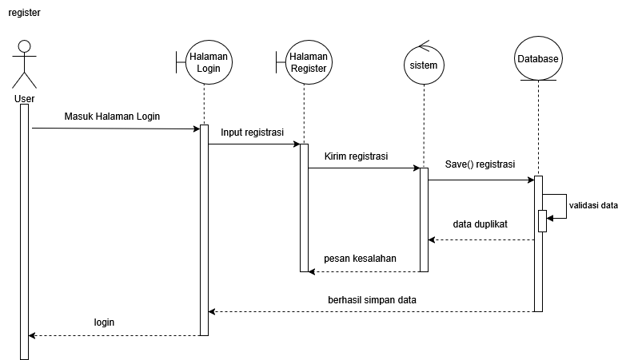

gambar 4.3. 2 Sequence Diagram Register

1. Sequence Diagram Login

Gambar 4.3.3 di jelaskan proses login yang dimana user menuju ke halaman login dan mengisi form login lalu sistem mengirim data email dan juga password ke database untuk di validasi. Jika pada proses validasi ditemukan data yang salah atau tidak ditemukan data, maka kembali ke halaman login dan di tampilkan pesan data tidak sesuai/tidak ditemukan. Jika pada proses validasi data benar, maka masuk ke halaman utama sebagai member ataupun admin.

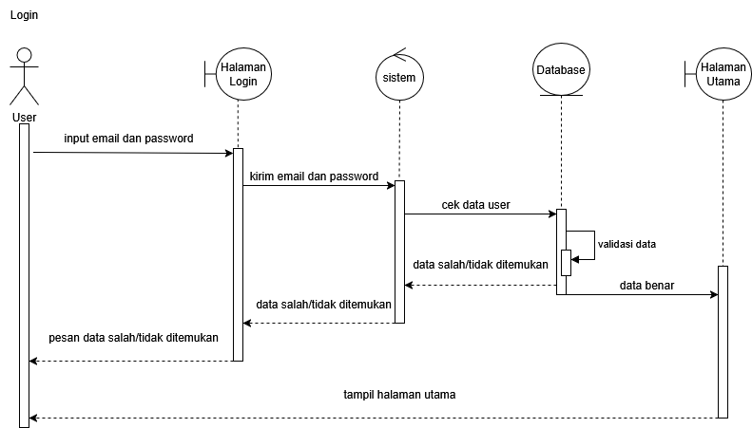

gambar 4.3. 3 Sequence Diagram Login

1. Sequence Diagram Pesanan

Gambar 4.3.4 yaitu sequence diagram untuk proses pesanan, yaitu member mengakses halaman pesanan lalu user atau member mengisi form pesanan, data dari form pesanan dikirim ke database, setelah database menyimpan data pesanan, akan menuju ke halaman pembayaran, user menginput gambar pembayaran, dan data pesanan dikirim dan disimpan ke database. Setelah dikirim ke database maka output akan dikembalikan ke halaman pemesanan.

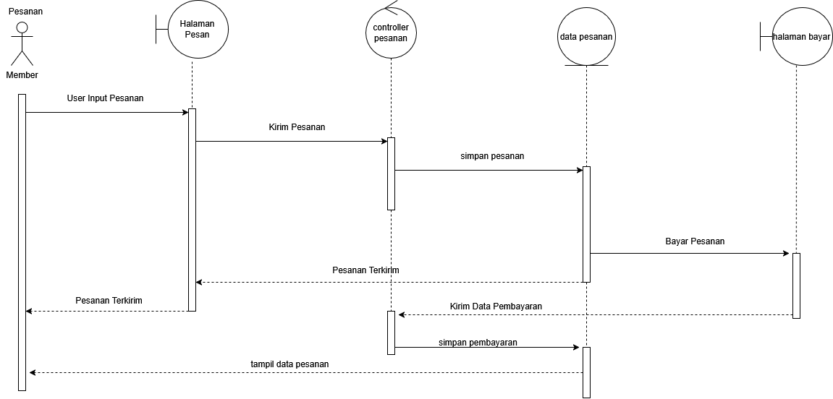

gambar 4.3. 4 Sequence Diagram Pesanan

1. Sequence Diagram Data Pelanggan

Sequence diagram data pelanggan, dilakukan oleh admin yang dimana dilakukan di bagian dashboard dan munuju ke halaman pelanggan, lalu agar dspat menampilkan data pelsnggan maka pada saat membuka halaman data pelanggan, user controller merespon permintaan dari user untuk menampilkan data pelanggan atau member dan dicek di database untuk direspon, apabila data ada maka akan ditampilkan data pelanggan atau member ke halaman.

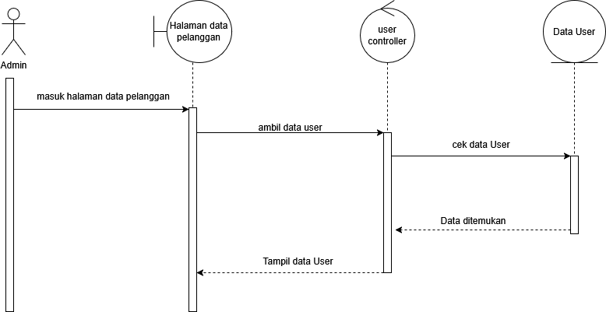

gambar 4.3. 5 Sequence Diagram Data Pelanggan

## Implementasi Sistem

Implementasi sistem merupakan tahap di mana rancangan yang telah dibuat diaplikasikan dalam bentuk kode program dan diintegrasikan dengan teknologi yang mendukung. Pada sistem manajemen studio foto ini, implementasi dilakukan menggunakan framework Laravel untuk pengembangan backend dan Blade sebagai template engine untuk tampilan halaman.

1. Authentikasi Pengguna

Pada tahap ini, implementasi dilakukan dengan membuat sistem autentikasi menggunakan Laravel Authentication yang mencakup fitur login dan registrasi untuk member dan admin. Formulir autentikasi dibuat menggunakan Blade dan Bootstrap agar tampilan lebih responsif dan user-friendly.

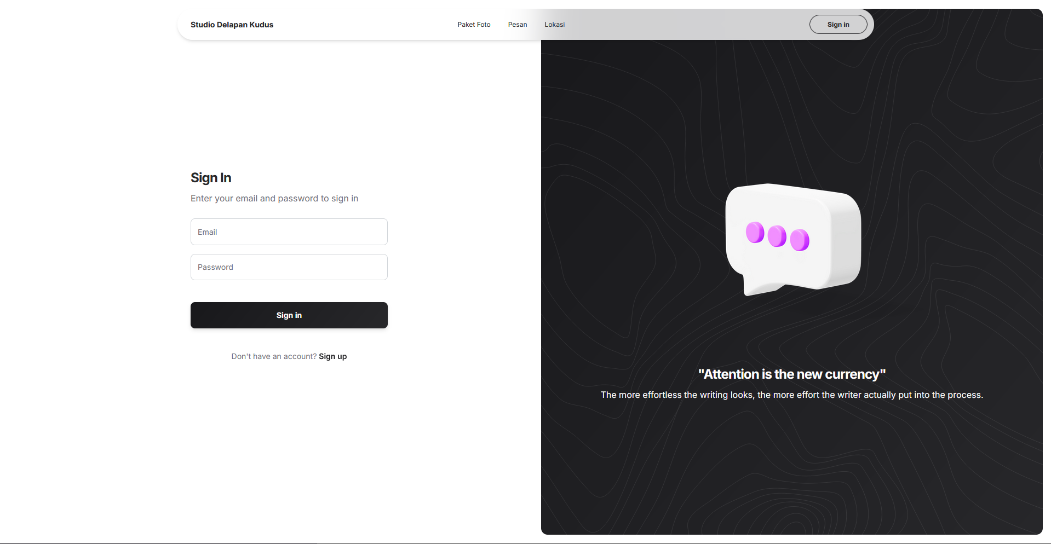

gambar 4.4. 1 halaman login

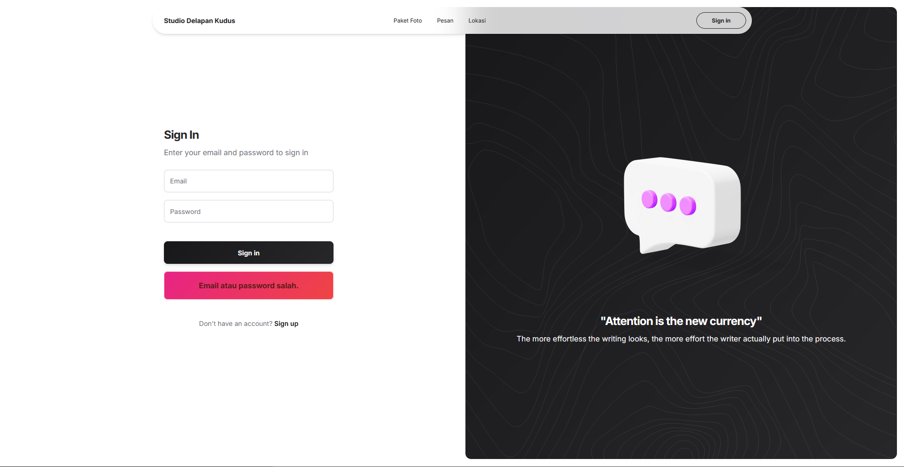

gambar 4.4. 2 halaman login authentifikasi gagal

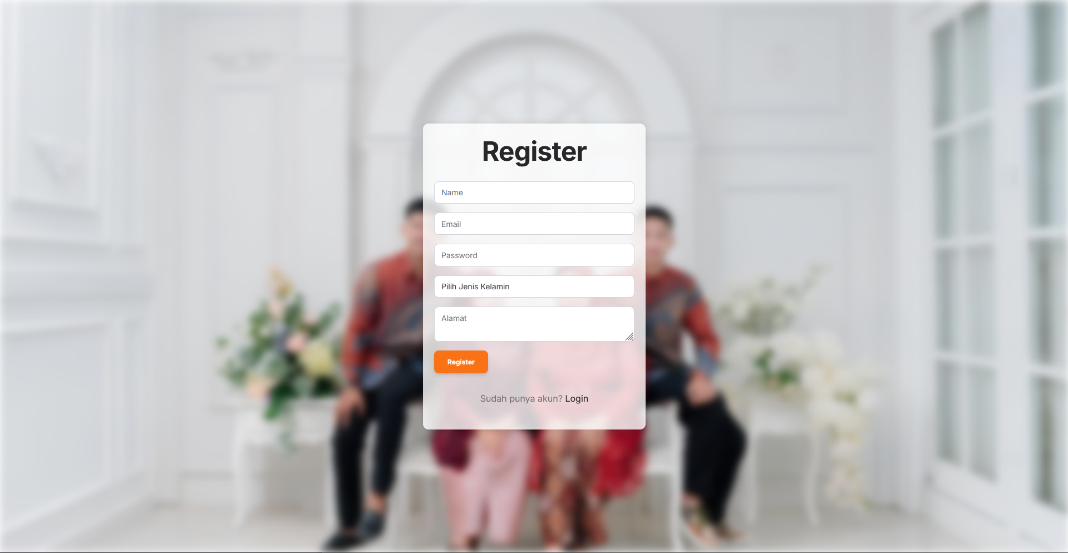

gambar 4.4. 3 halaman register

1. Manajemen Paket Foto

Admin memiliki fitur untuk menambahkan, mengedit, dan menghapus paket foto yang tersedia. Data paket ini disimpan dalam database MySQL dan ditampilkan pada halaman utama yang dapat diakses oleh tamu dan member.

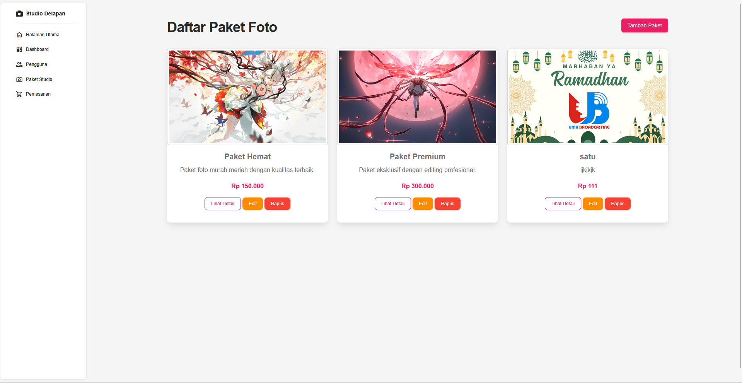

gambar 4.4. 4 halaman paket

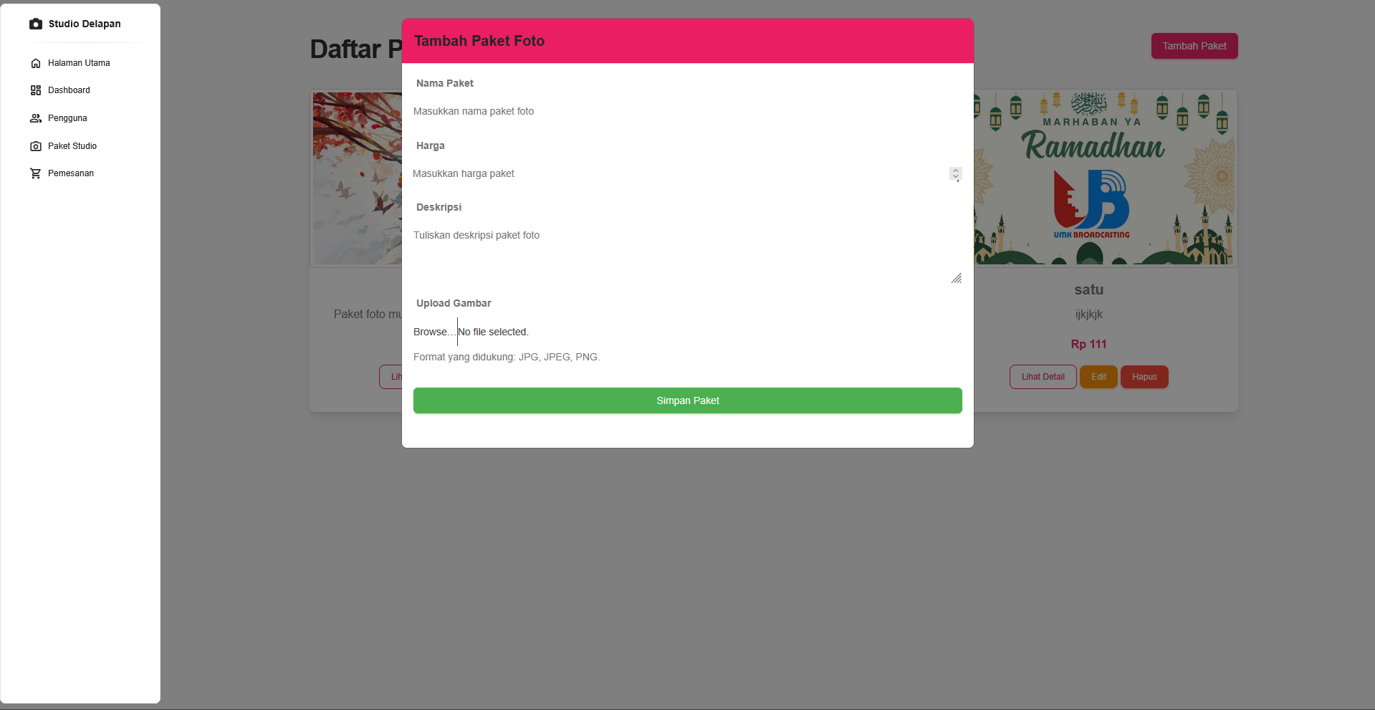

gambar 4.4. 5 halaman tambah paket

1. Proses Pemesanan dan Pembayaran

Member dapat memilih paket dan melakukan pemesanan melalui sistem. Setelah pemesanan dilakukan, sistem akan mencatat informasi pemesanan dan menampilkan detail pembayaran yang harus dilakukan. Setelah melakukan pembayaran melalui DANA, member diharuskan mengunggah bukti pembayaran berupa screenshot. Admin kemudian akan melakukan verifikasi pembayaran melalui dashboard admin. Jika pembayaran diterima, status pesanan akan diperbarui.

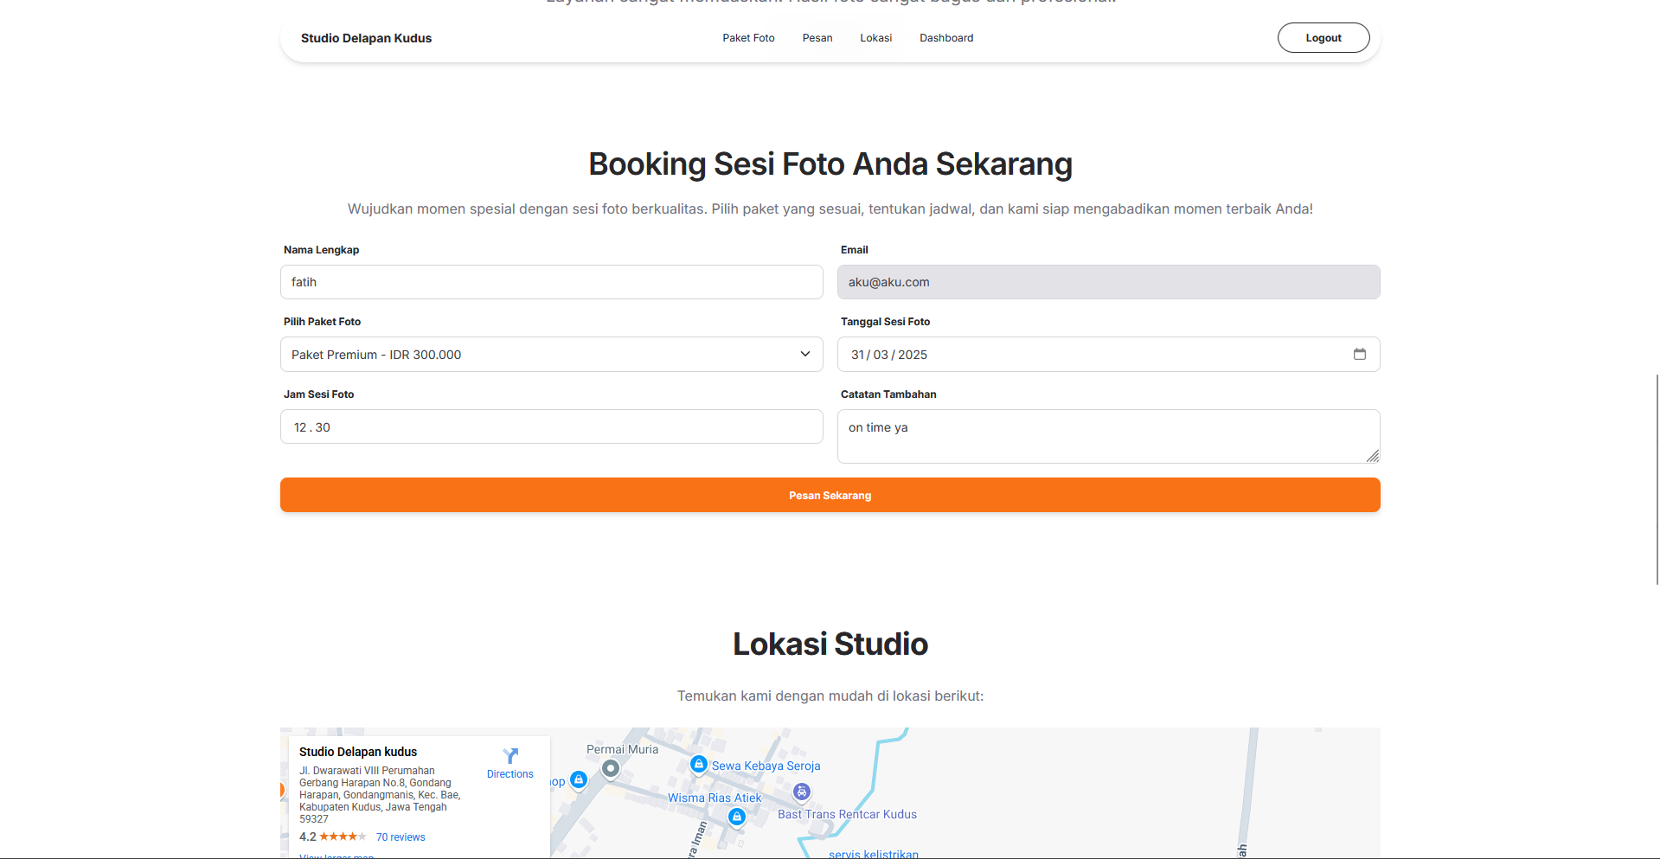

gambar 4.4. 6 halaman pesan

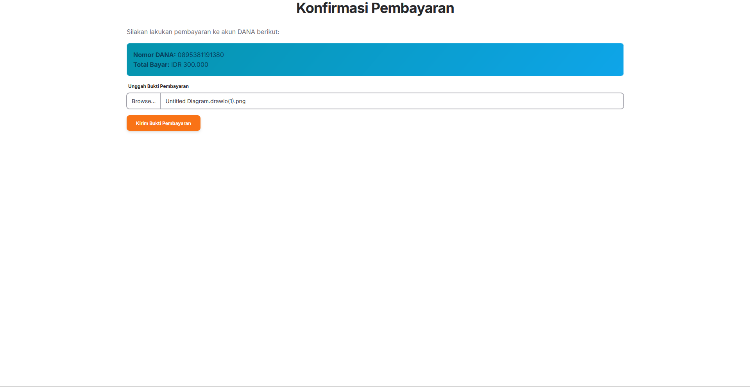

gambar 4.4. 7 halaman upload bukti pembayaran

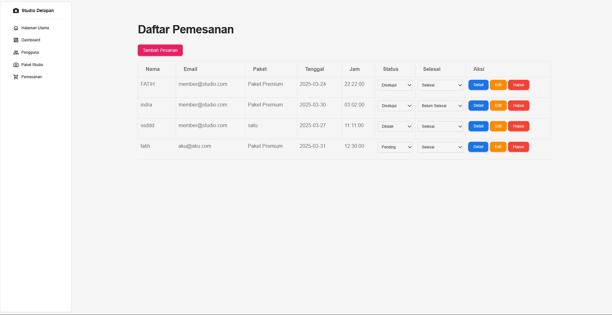

gambar 4.4. 8 halaman data pemesanan admin

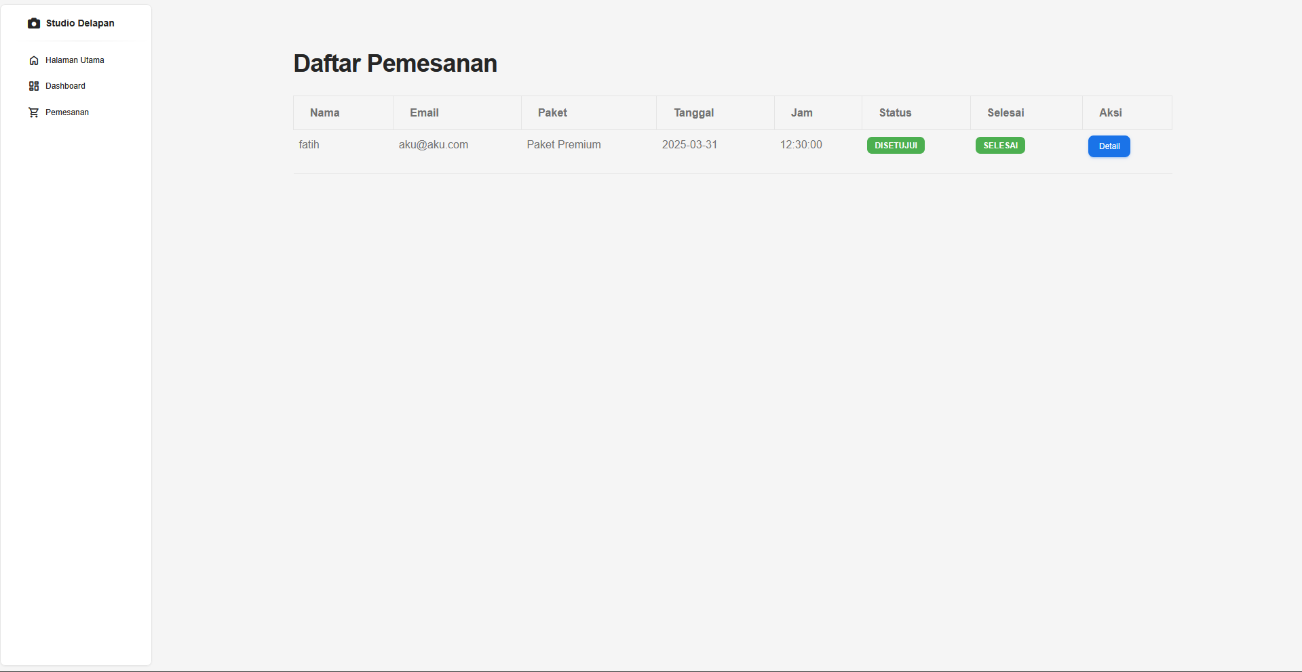

gambar 4.4. 9 halaman data pemesanan member

1. Dashboard Admin

Admin memiliki dashboard untuk mengelola pemesanan, melihat daftar pesanan yang masuk, melakukan verifikasi pembayaran, dan menandai pesanan sebagai selesai atau belum.

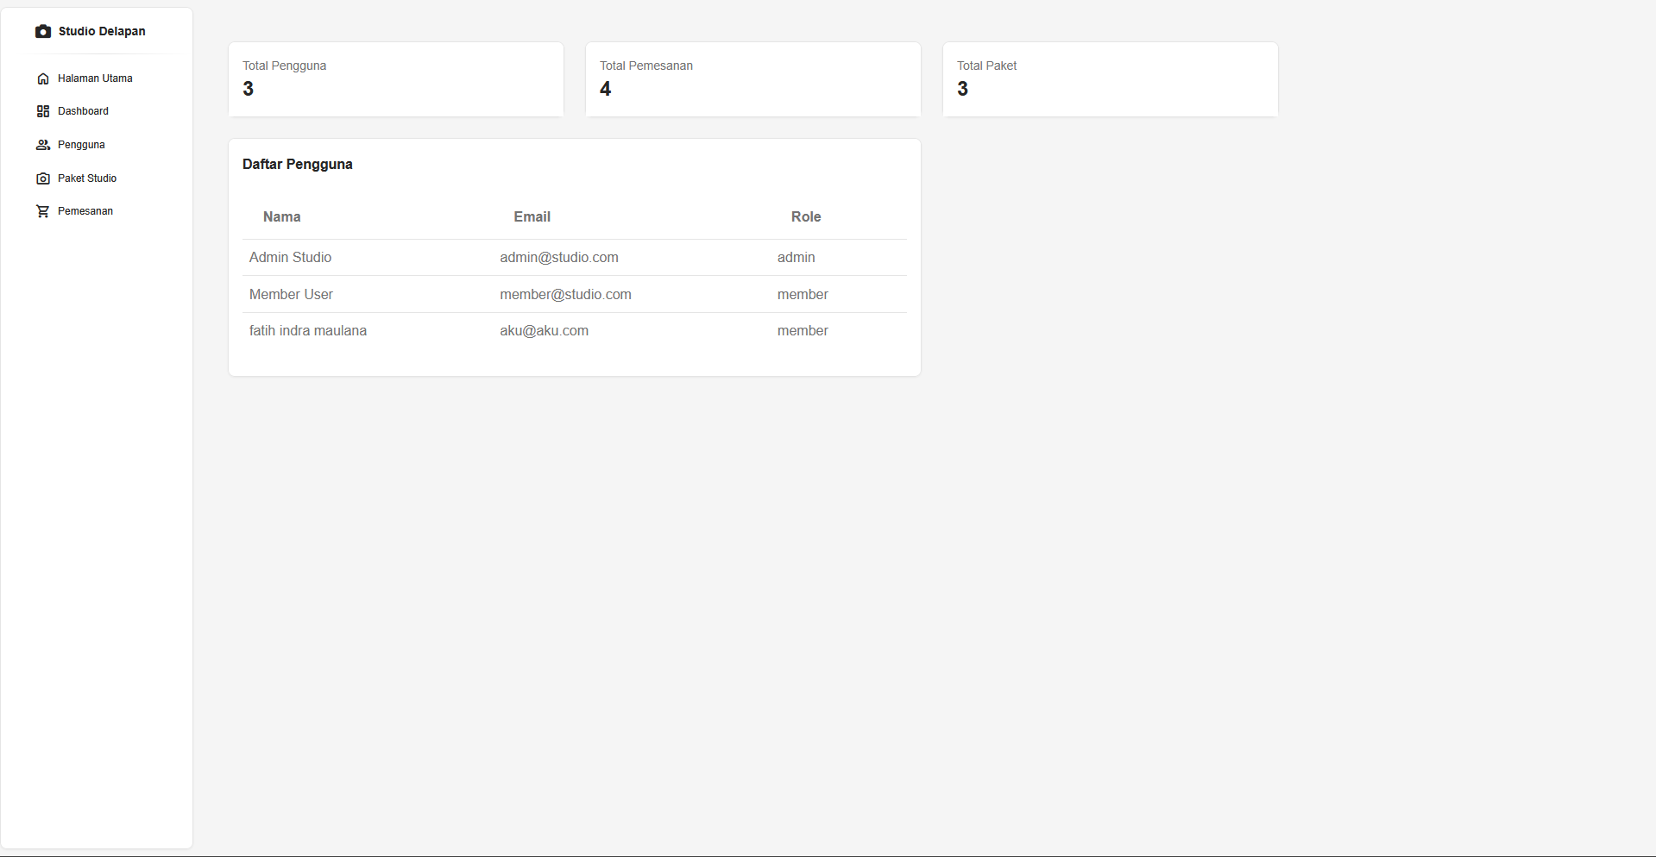

gambar 4.4. 10 halaman dashboard admin

# BAB V PENUTUP

## Kesimpulan

Berdasarkan hasil implementasi dan pengujian sistem yang telah dilakukan, dapat disimpulkan bahwa sistem manajemen studio foto ini telah berhasil dikembangkan sesuai dengan kebutuhan pengguna. Sistem ini memungkinkan pengguna untuk melakukan pemesanan paket secara online, mengunggah bukti pembayaran, serta mendapatkan notifikasi status pemesanan. Admin juga dapat dengan mudah mengelola pesanan dan melakukan verifikasi pembayaran. Penggunaan Laravel sebagai framework backend dan Bootstrap untuk antarmuka telah memberikan kemudahan dalam pengembangan serta memastikan tampilan yang responsif dan user-friendly.

## Saran

Meskipun sistem telah berjalan dengan baik, masih terdapat beberapa aspek yang dapat ditingkatkan, di antaranya:

1. Peningkatan Keamanan: Implementasi enkripsi tambahan pada bukti pembayaran dan informasi pengguna.
2. Penambahan fitur reminder otomatis untuk pembayaran dan fitur live chat antara member dan admin.
3. Pada fitur paket pengembangan agar tidak hanya satu foto saja yang ditampilkan dalam katalog.

Dengan pengembangan lebih lanjut, diharapkan sistem ini dapat memberikan pengalaman yang lebih baik bagi pengguna dan meningkatkan efisiensi operasional studio foto.

# DAFTAR PUSTAKA

[1] R. Mustika Dina and A. Burhanuddin, “Rancang Bangun Management System Dan E-Katalog Studio Foto Berbasis Website Menggunakan Metode Waterfall,” *Smart Comp Jurnalnya Orang Pint. Komput.*, vol. 12, no. 4, 2023.

[2] I. R. Indra Astutik and Y. Wignya Radhitya, “Sistem Informasi Pemesanan Jasa Fotografer Berbasis Web Pada Studio Fotograferku,” *J. Technol. Syst. Inf.*, vol. 1, no. 1, pp. 1–15, 2024.

[3] S. KUNCORO, “RANCANG BANGUN SISTEM INFORMASI PADA STUDIO FOTO BERBASIS WEBSITE (STUDI KASUS ARRA PHOTO CINEMA),” *Braz Dent J.*, vol. 33, no. 1, pp. 1–12, 2022.

[4] A. Z. Briliani, I. Afriliana, and A. Basit, “Sistem Informasi Pemesanan Foto pada Focus Studio Berbasis Web Web-Based Photo Ordering Information System at Focus Studio,” vol. 13, no. 105, pp. 756–763, 2024.

[5] Pariyadi and M. Ramadani, “Sistem Informasi Manajemen Photography Pada Domino Production Berbasis Web,” *J. Akad.*, vol. 15, no. 2, pp. 25–31, 2023.

[6] H. Nurfaizal, A. Efendi, and D. Eko Prasetyo, “Pelatihan Pembuatan Website Personal Sebagai Media Informasi dan Publikasi Domain Web (Hosting),” *APPA J. Pengabdi. Kpd. Masy.*, vol. 1, no. 1, pp. 110–115, 2023.

[7] N. Hasti, M. I. Firmansyah, I. Gustiana, W. Wahyuni, and T. Hartono, “Sistem Informasi Penjualan dan Pembelian Berbasis Web,” *Maj. Ilm. UNIKOM*, vol. 21, no. 1, pp. 37–42, 2023.

[8] Y. Siyamto, J. Triyanto, and M. R. Alwatoni, “Implementasi Framework Laravel Dalam Perancangan Sistem Informasi Penjualan UKM Kota Surakarta,” *Pros. Semin. Nas. Ilmu Sos. dan Teknol.*, vol. 5, no. September, pp. 464–466, 2023.

[9] A. A. Wahid, “Jurnal Ilmu-ilmu Informatika dan Manajemen STMIK Oktober (2020) Analisis Metode Waterfall Untuk Pengembangan Sistem Informasi,” *Ilmu-ilmu Inform. dan ManajemenSTMIK*, pp. 1–5, 2020.

[10] F. Sinlae, E. Irwanda, Z. Maulana, and V. E. Syahputra, “Penggunaan Framework Laravel dalam Membangun Aplikasi Website Berbasis PHP,” *J. Siber Multi Disiplin*, vol. 2, no. 2, pp. 119–132, 2024.

[11] F. Affif Valensyah and O. Irnawati, “Sistem Informasi Berbasis Website Menggunakan Framework Laravel,” *INSANtek*, vol. 5, no. 1, pp. 07–14, 2024.

[12] U. Kalsum Siregar, T. Arbaim Sitakar, S. Haramain, Z. Nur Salamah Lubis, U. Nadhirah, and F. Sains dan Teknologi, “Pengembangan database Management system menggunakan My SQL,” *SAINTEK J. Sains, Teknol. Komput.*, vol. 1, no. 1, pp. 8–12, 2024.

# LAMPIRAN

**Dokumentasi Pelaksanaan PKL**

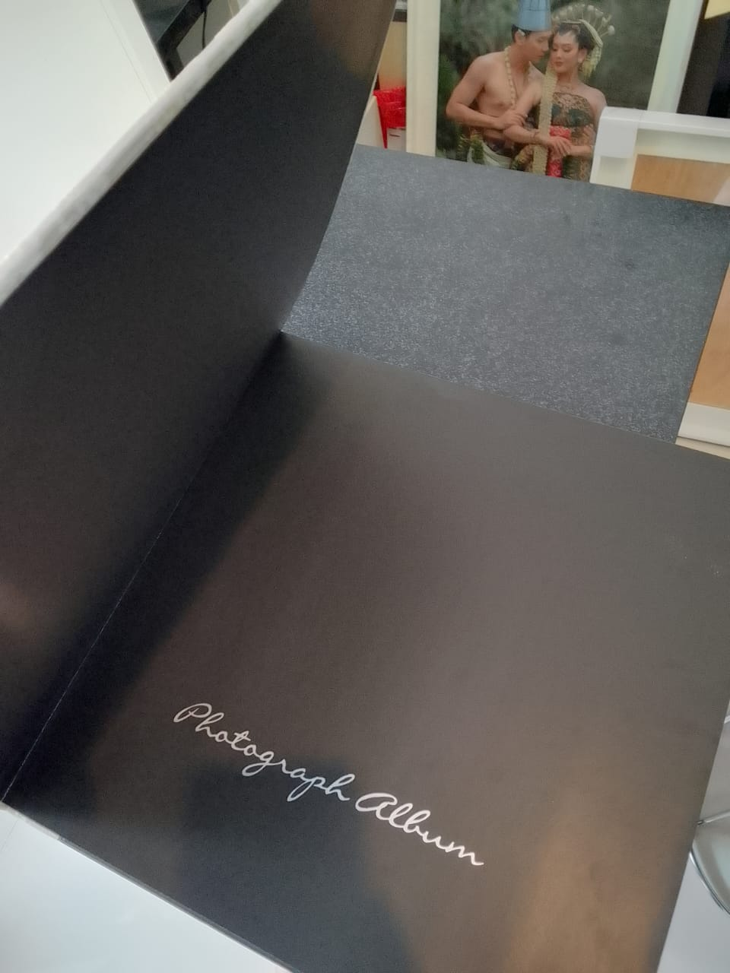

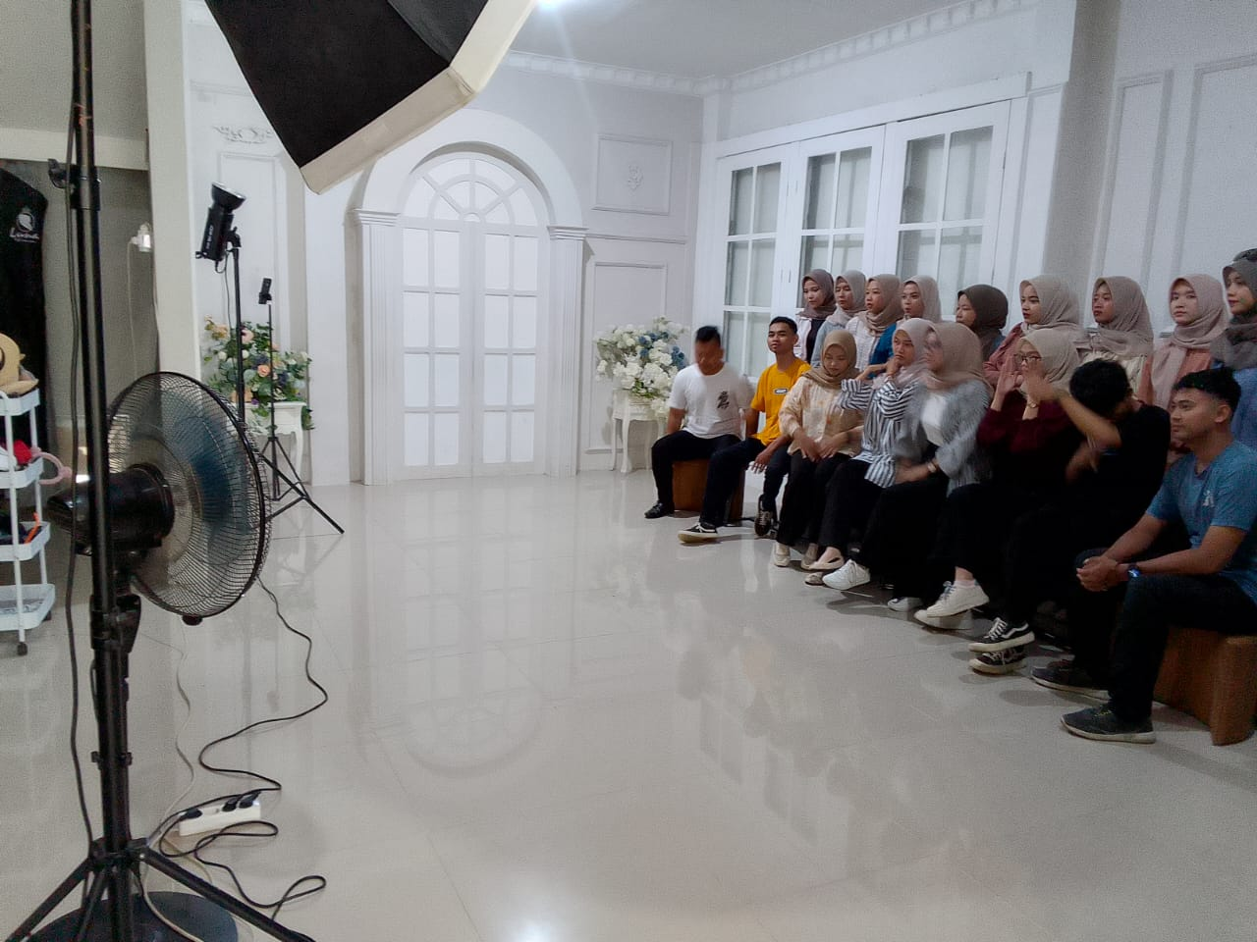

lampiran 1- dokumentasi kegiatan PKL

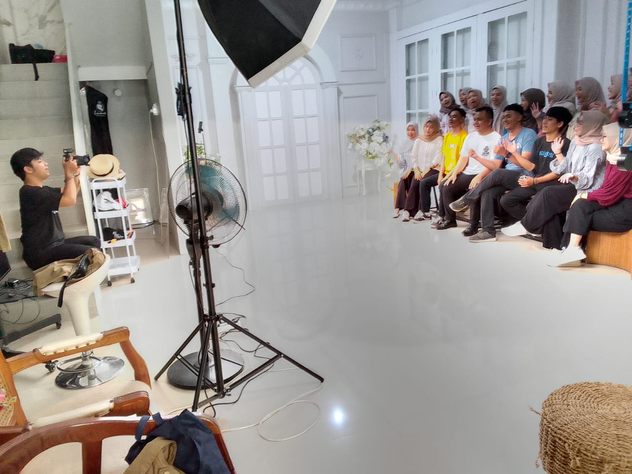



## Kerangka Acuan

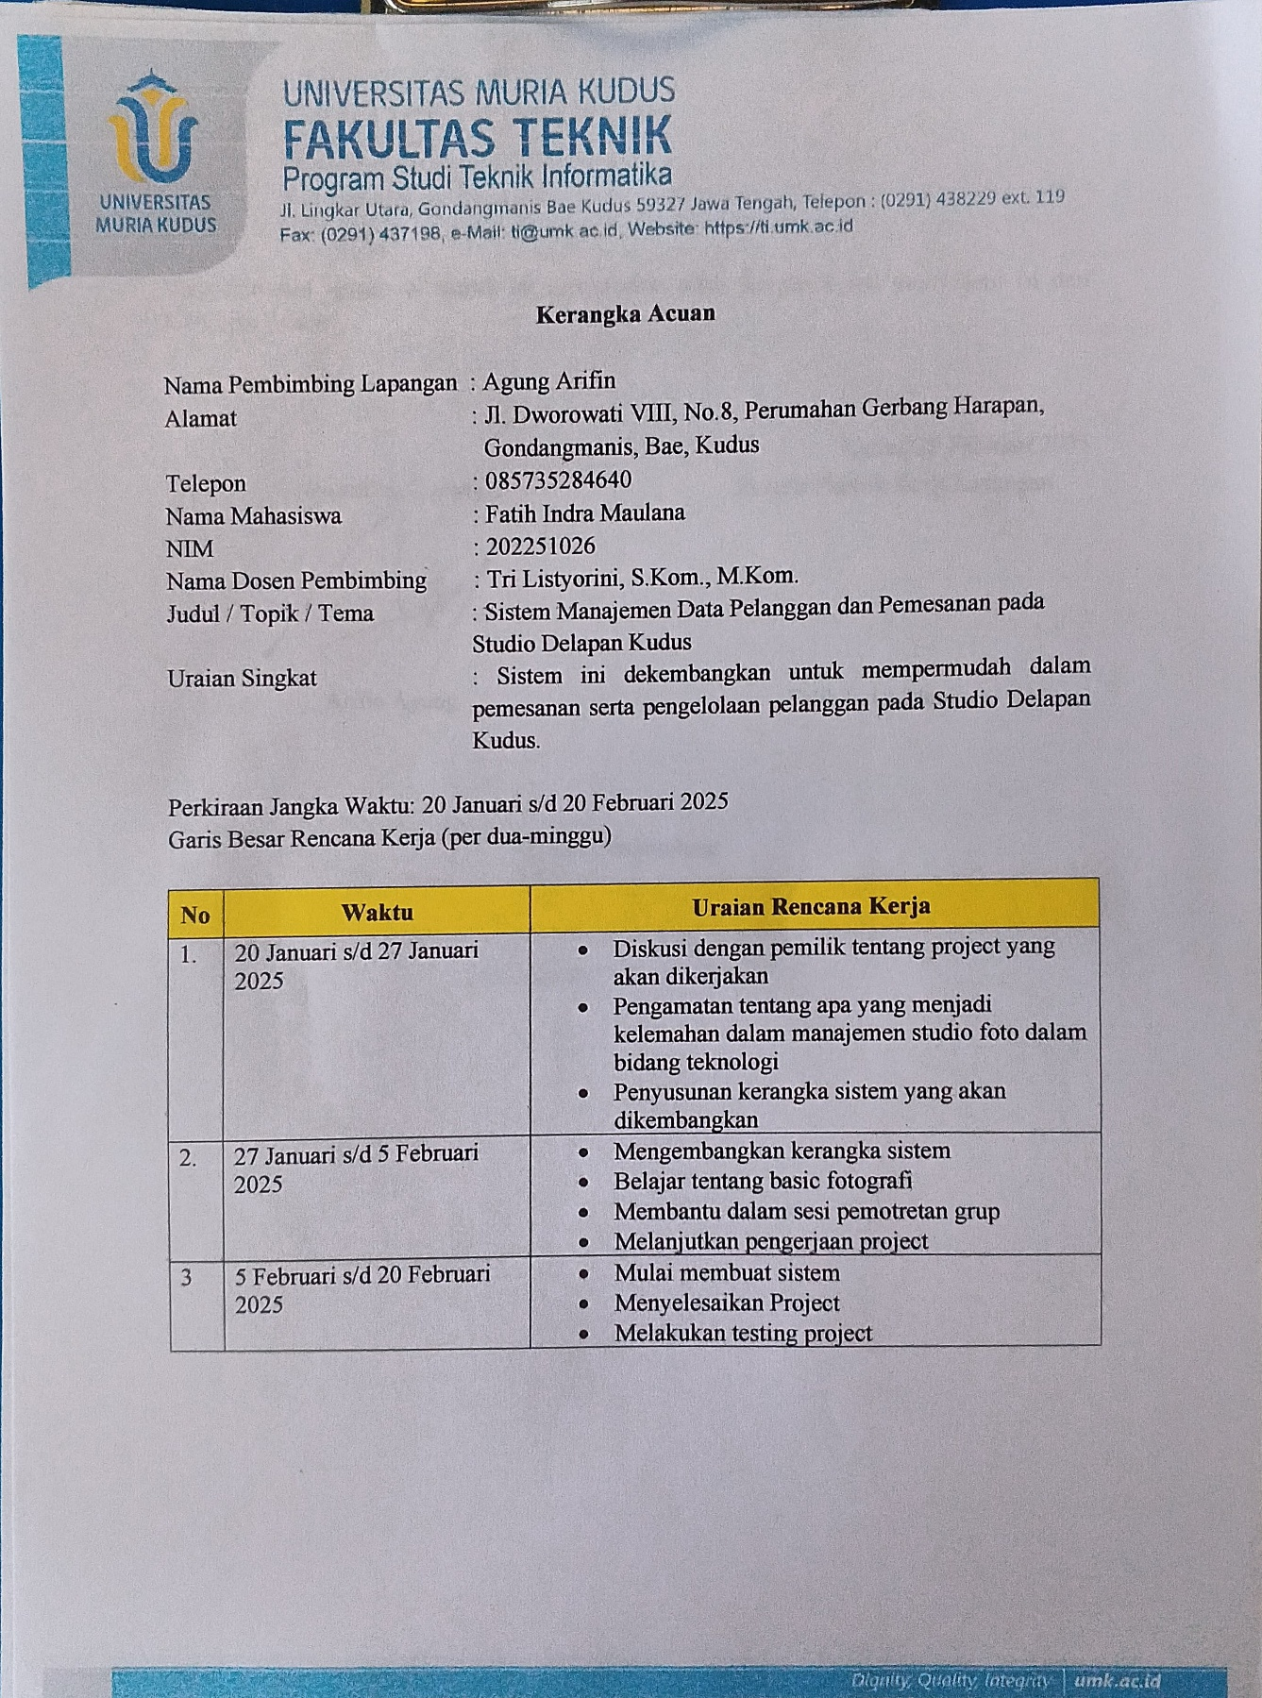

`

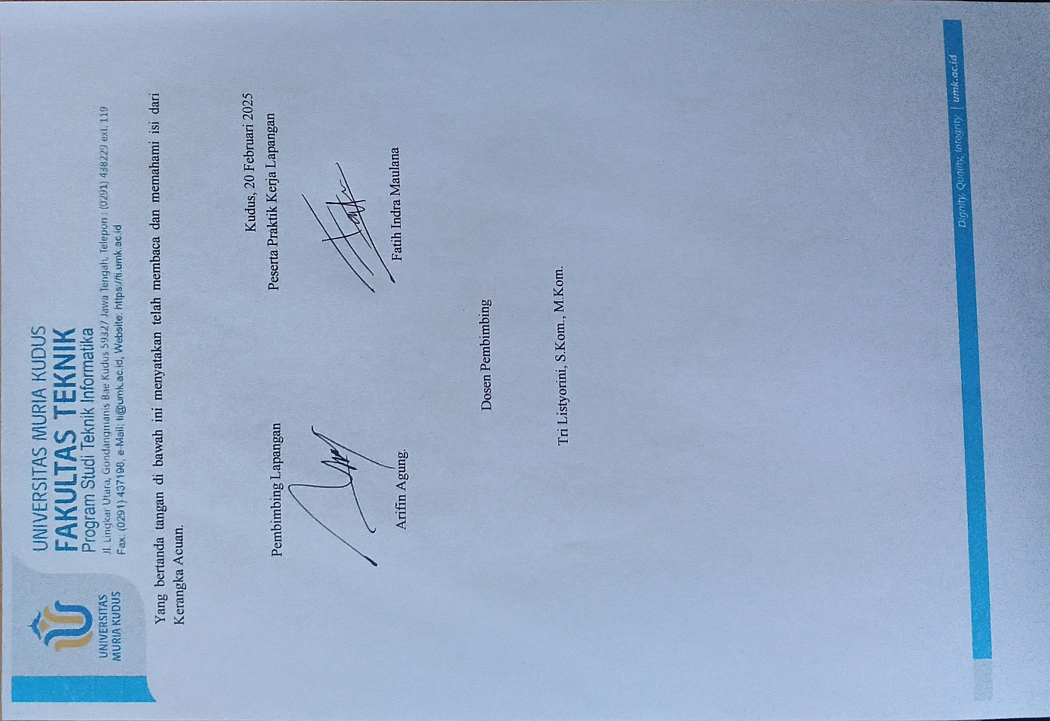

lampiran 2- kerangka acuan

**Surat Permohonan PKL**

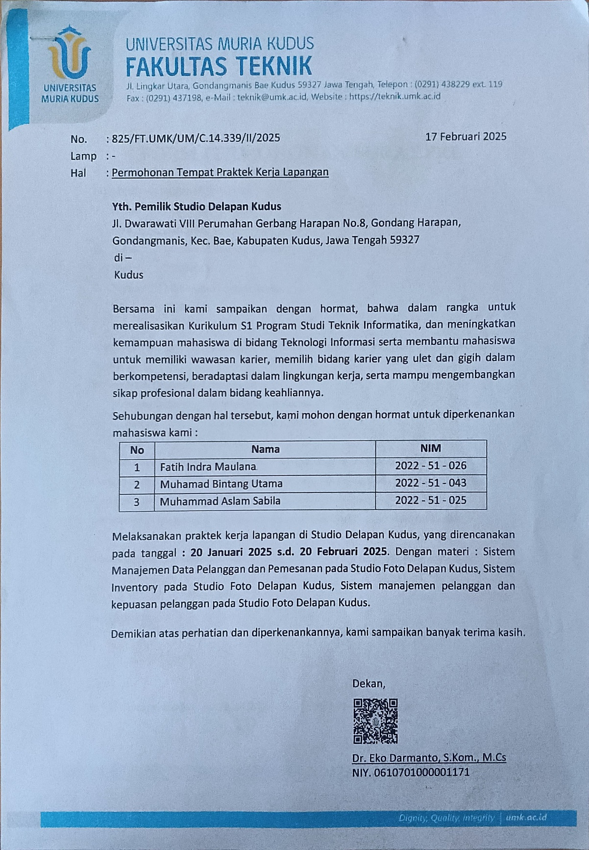

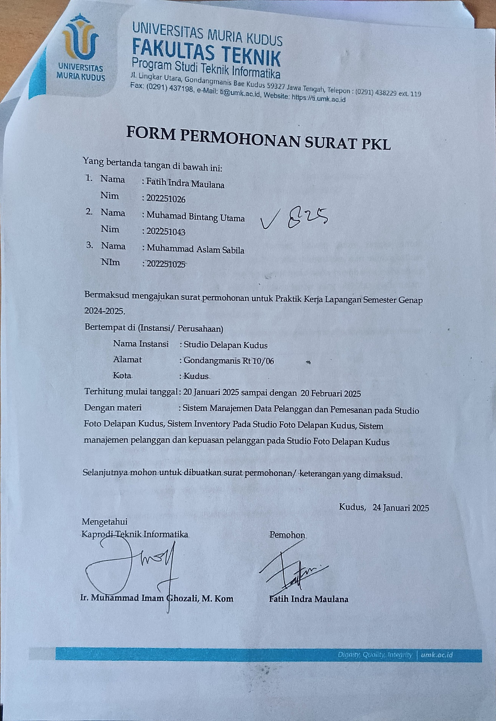

lampiran 3- surat permohonan PKL

**Surat Balasan**

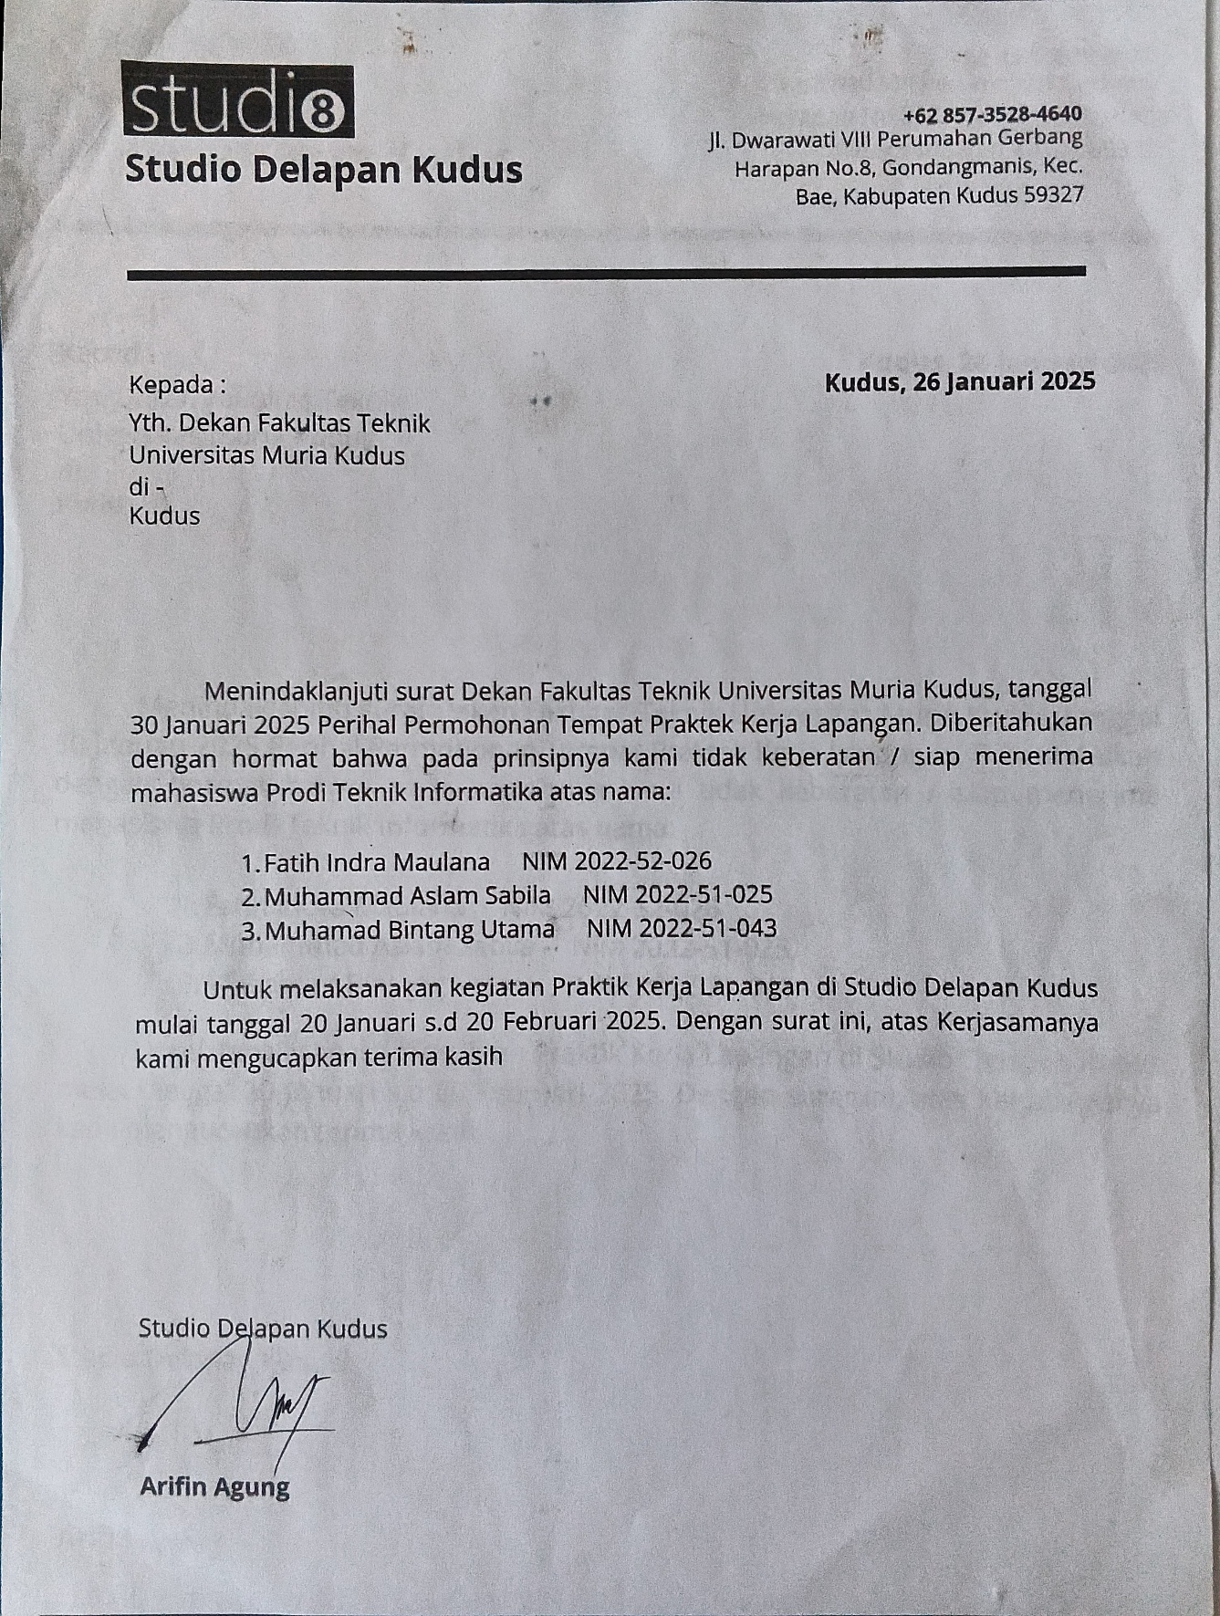

lampiran 4- surat balasan PKL

**Lembar Nilai**

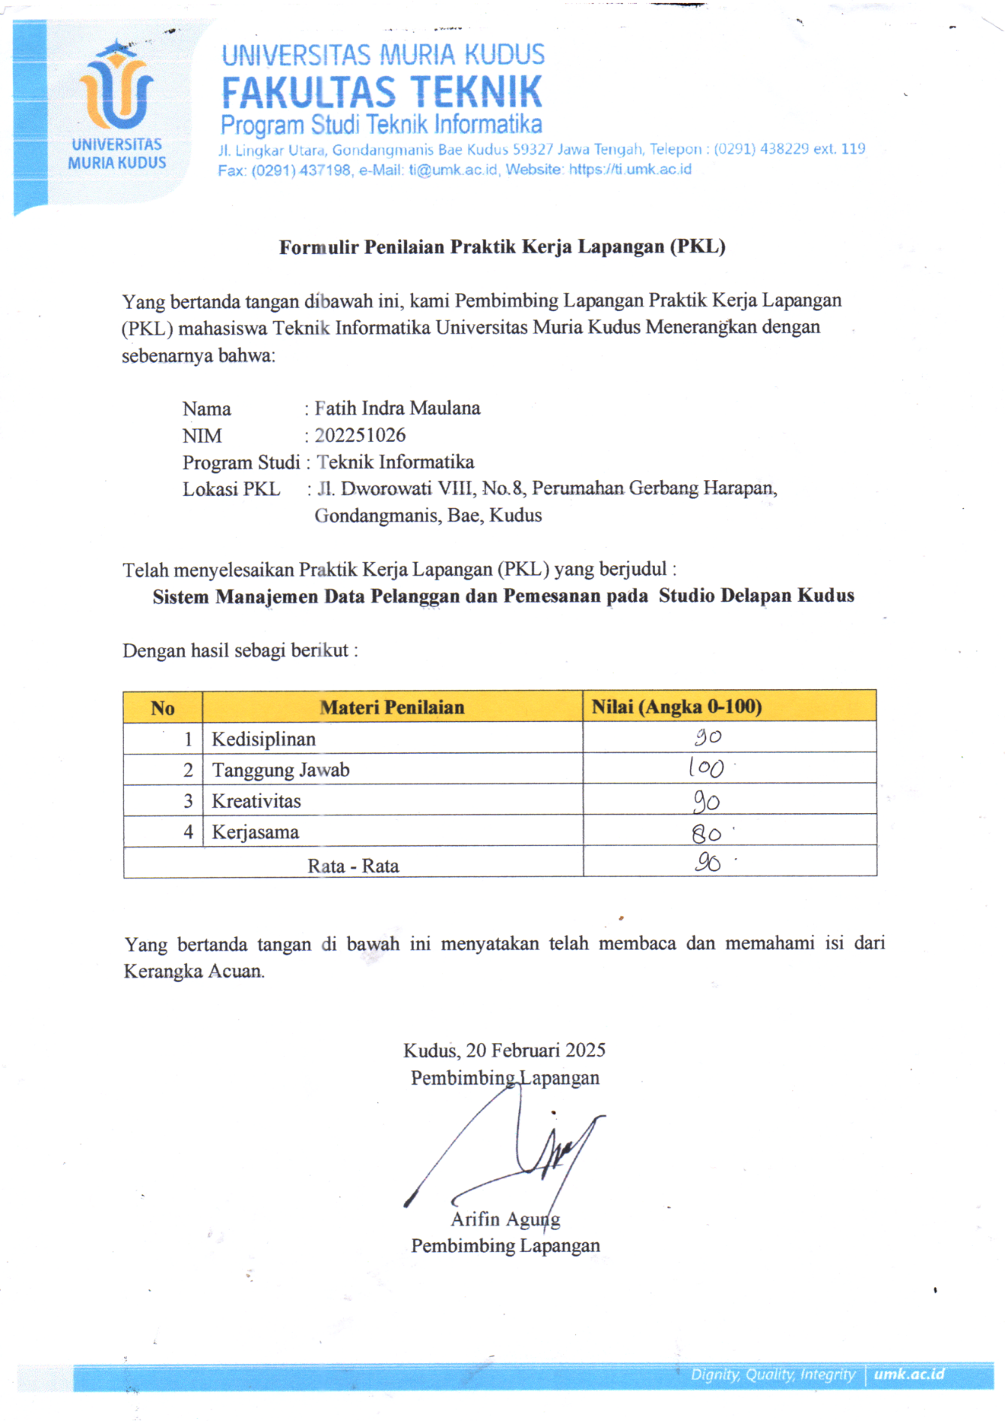

lampiran 5- lembar penilaian

**Log Harian**

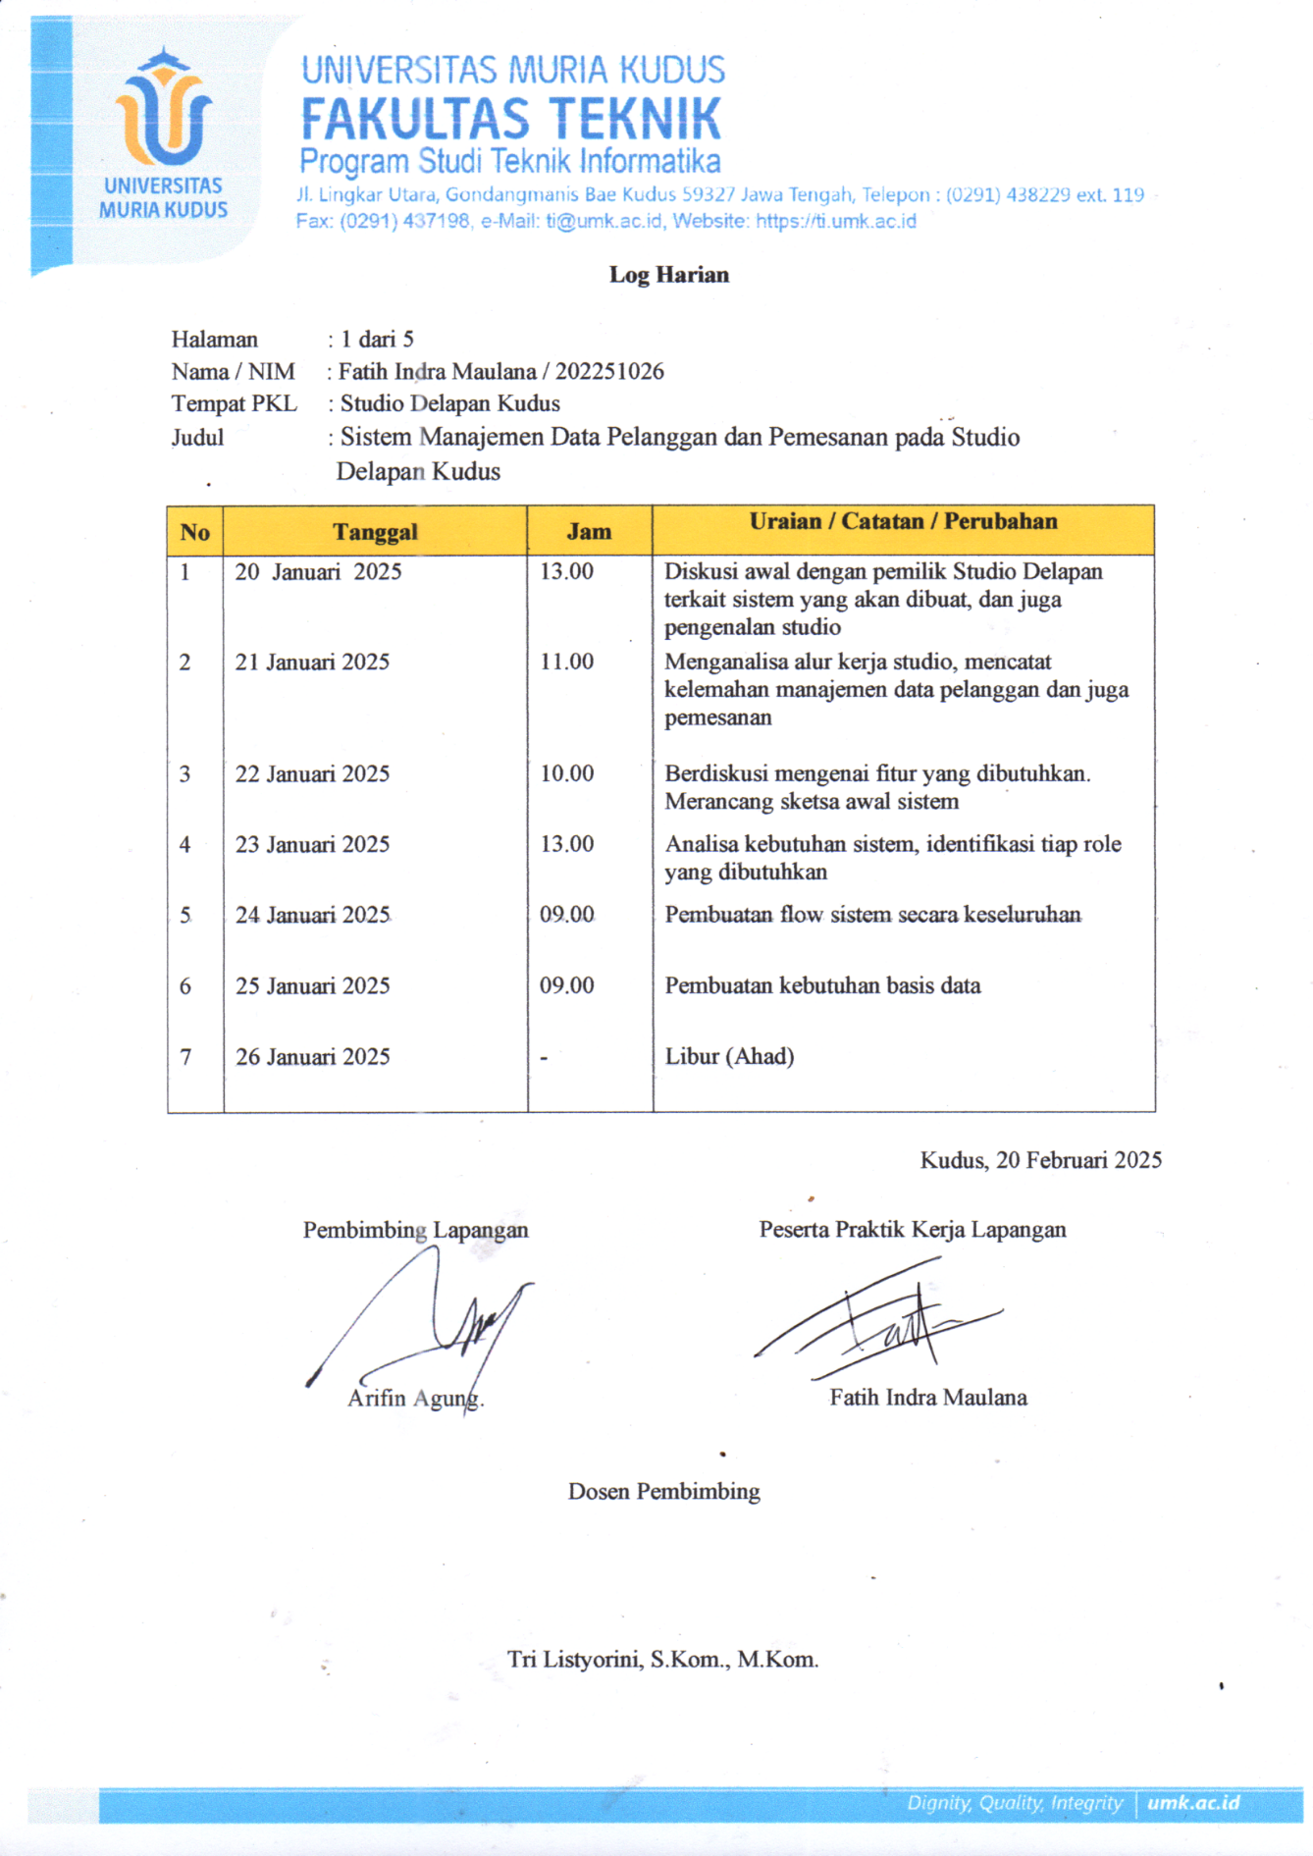

lampiran 6 - log harian

